TRƯỜNG ĐẠI HỌC KINH TẾ
KHOA THỐNG KÊ – TIN HỌC
–––––––––––––––––––––––––––––––



BÁO CÁO TỐT NGHIỆP
NGÀNH HỆ THỐNG THÔNG TIN QUẢN LÝ
CHUYÊN NGÀNH QUẢN TRỊ HỆ THỐNG THÔNG TIN

TRIỂN KHAI ERP - PHÂN HỆ QUẢN LÝ CHẤM CÔNG – TIỀN LƯƠNG CHO CÔNG TY TNHH QUIORNAC

Sinh viên thực hiện : Đoàn Thị Vũ Sa
Lớp : 44K21.2
Đơn vị thực tập : Công ty phần mềm quản lý doanh nghiệp tại Đà Nẵng - FAST
Giảng viên hướng dẫn : Cao Thị Nhâm

Đà Nẵng, 5/2022

NHẬN XÉT CỦA ĐƠN VỊ THỰC TẬP

Đà Nẵng, ngày … tháng … năm 2022

LỜI CẢM ƠN
Qua thời gian một tháng thực tập tại Công ty phần mềm quản lý doanh nghiệp tại Đà Nẵng - FAST, em đã rút ra được rất nhiều bài học và kinh nghiệm thực tế. Để có nền tảng kiến thức vững chắc và những kinh nghiệm như ngày hôm nay, em xin chân thành cảm ơn các thầy cô của trường Đại học kinh tế - Đại học Đà Nẵng và đặc biệt là các thầy cô trong Khoa Thống kê – Tin học đã giảng dạy và trang bị cho em những kiến thức cơ bản vững chắc và tạo điều kiện cho em thực tập vừa qua.
Em xin gửi lời cảm ơn chân thành đến cô Cao Thị Nhâm – Giảng viên Khoa Thống kê – Tin học, Trường Đại học kinh tế - Đại học Đà Nẵng đã nhiệt tình định hướng và hướng dẫn em hoàn thành tốt báo cáo thực tập.
Em xin gửi lời cảm ơn sâu sắc đến đến Công ty phần mềm quản lý doanh nghiệp tại Đà Nẵng – FAST.
Với điều kiện thời gian cũng như kinh nghiệm còn hạn chế của một sinh viên, bài báo cáo này không thể tránh được những thiếu sót. Em rất mong nhận được sử chỉ bảo, đóng góp ý kiến của quý thầy cô để em có điều kiện bổ sung, nâng cao ý thức của mình, phục vụ tốt hơn công tác thực tế sau này.
Em xin chân thành cảm ơn!

Sinh viên

Đoàn Thị Vũ Sa

LỜI CAM ĐOAN
Em xin cam đoan những kết quả đạt được trong báo cáo này là do em nghiên cứu, tổng hợp và thực hiện dựa trên sự hướng dẫn của Ths. Cao Thị Nhâm, không sao chép lại bất kỳ điểu gì của người khác. Những nội dung được trình bày trong báo cáo hoặc là của cá nhân, hoặc được tham khảo và tổng hợp từ các nguồn tài liệu khác nhau. Tất cả tài liệu tham khảo, tổng hợp đều được trích dẫn với nguồn gốc rõ ràng.
Em xin hoàn toàn chịu trách nhiệm về lời cam đoan của mình. Nếu có điều gì sai trái, em xin chịu mọi hình thức kỷ luật theo quy định.
Đà nẵng, ngày 28 tháng 5 năm 2022
Sinh viên

Đoàn Thị Vũ Sa

MỤC LỤC
Table of Contents
NHẬN XÉT CỦA ĐƠN VỊ THỰC TẬP i
LỜI CẢM ƠN ii
LỜI CAM ĐOAN iii
MỤC LỤC iv
DANH MỤC HÌNH ẢNH vii
DANH MỤC CÁC TỪ VIẾT TẮT x
LỜI MỞ ĐẦU 1
chương 1. TỔNG QUAn CÔNG ty Phần mềm quản lý doanh nghiệp fast đà nẵng và công ty tnhh quicornac 3
1.1. Công ty phần mềm quản lý doanh nghiệp Fast Đà Nẵng 3
1.1.1. Tổng quan về công ty 3
1.1.2. Giới thiệu về phần mềm Fast Business Online (FBO) 5
1.1.3. Giới thiệu về Fast HRM 6
1.2. Tổng quan về công ty TNHH Quicornac 11
1.2.1. Về doanh nghiệp 11
1.2.2. Số người sử dụng, số lượng đơn vị 12
Chương 2. Cơ sở LÝ THUYẾT 13
2.1 . Cơ sở lý thuyết về ERP 13
2.1.1. Định nghĩa về ERP 13
2.1.2. Hiệu quả của ERP đối với doanh nghiệp 14
2.1.3. Đặc trưng của phân hệ ERP 16
2.1.4. Các phân hệ của ERP 16
cHƯƠNG 3. Phân tích quy trình chấm công, tính lương tại công ty tnhh quicornac 18
3.1. Khảo sát hệ thống quản lý chấm công, tiền lương của công ty TNHH Quicornac 18
3.1.1. Quản lý chấm công 18
3.1.2. Quản lý tiền lương 22
3.2. Hạn chế của cách quản lý hiện tại 25
3.3. Nhu cầu của công ty 25
3.4. Phân tích hệ thống thông tin 26
3.5. Mô tả chi tiết chức năng lá 36
3.5.1. Tiến trình quản lý dữ liệu 36
3.5.2. Tiến trình quản lý chấm công 38
3.5.3. Tiến trình quản lý tính lương 41
3.5.4. Tiến trình quản lý báo cáo 43
Chương 4. Triễn khai phân hệ chấm công, tiền lương bằng phần mềm fast business online 44
4.1. Quy trình triển khai 44
4.1.1. Kế hoạch triễn khai 44
4.1.2. Khảo sát 45
4.2. Lập trình chỉnh sửa 46
4.2.1. Lập trình chỉnh sửa chấm công 46
4.2.2. Lập trình chỉnh sửa tính lương 55
4.2.3. Chỉnh sửa báo cáo 63
CHƯƠNG 5. đánh giá kết quả - Tổng kết 64
2.2 5.1. Kết quả đạt được 64
5.1.1. Về bản thân 64
5.1.2. Về hệ thống 64
5.2. Định hướng trong tương lại 65
5.2.1. Về bản thân 65
5.2.2. Về hệ thống 65
TÀI LIỆU THAM KHẢO 66
PHỤ LỤC 67

DANH MỤC HÌNH ẢNH

Hình 1.1. 1 Công ty phần mềm Fast Đà Nẵng 3

Hình 1.2. 1 Công ty TNHH Quicornac 11

Hình 2.1. 1 Hệ thống ERP 13

Hình 3.1. 1 Bảng chấm công Quicornac trước đây 18
Hình 3.1. 2 Bảng chấm công trên Excel 19
Hình 3.1. 3 Hình báo cáo Bảng tổng hợp công nhân viên 21
Hình 3.1. 4 Danh sách nhân viên tăng ca vượt quy định 21
Hình 3.1. 5 Khai báo chặn đăng ký OT sai quy định 22
Hình 3.1. 6 Bảng lương trên Excel 22

Hình 3.4. 1 Quy trình chấm công 27
Hình 3.4. 2 Quy trình tính lương 32
Hình 3.4. 3 Sơ đồ ngữ cảnh chức năng 35
Hình 3.4. 4 Biểu đồ phân rã chức năng 36

Hình 4.1. 1 Kế hoạch triển khai dự án HRM 45

Hình 4.2. 1 Quy trình chấm công tại Fast 47
Hình 4.2. 2 Quy trình chấm công tại Quicornac 48
Hình 4.2. 3 Màn hình chấm công trước chỉnh sửa 49
Hình 4.2. 4 Màn hình chấm công sau chỉnh sửa 50
Hình 4.2. 5 Điều kiện lọc Danh sách nhân viên tăng ca vượt quá quy định 51
Hình 4.2. 6 Danh sách nhân viên tăng vượt quy định trên chương trình 51
Hình 4.2. 7 In báo cáo PDF 51
Hình 4.2. 8 Màn hình chấm công trước chỉnh sửa 52
Hình 4.2. 9 Màn hình chấm công sau chỉnh sửa 53
Hình 4.2. 10 Điều kiện lọc khai báo chặn đăng ký OT 54
Hình 4.2. 11 Màn hình khai báo chặn đăng ký OT 54
Hình 4.2. 12 Màn hình chức năng thêm mới 54
Hình 4.2. 13 Màn hình lấy mẫu Excel 55
Hình 4.2. 14 Mẫu Excel 55
Hình 4.2. 15 Quy trình tính lương tại Fast 56
Hình 4.2. 16 Quy trình tính lương tại Quicornac 57
Hình 4.2. 17 Màn hình trước khi thêm trích lương tháng 13 58
Hình 4.2. 18 Màn hình sau khi thêm trích lương tháng 13 59
Hình 4.2. 19 Điều kiện lọc trích lương tháng 13 60
Hình 4.2. 20 Màn hình báo cáo trích lương tháng 13 60
Hình 4.2. 21 Màn hình trước khi thêm Gửi mail 61
Hình 4.2. 22 Điều kiện lọc Gửi mail 62
Hình 4.2. 23 Màn hình bên trong điều kiện lọc Gửi mail 62

Hình 4.3. 1 Báo cáo nhân viên không nghỉ phép trong tháng 63

Hình 5. 1 Danh mục ký hiệu chấm công 67
Hình 5. 2 Danh mục ca làm việc 67
Hình 5. 3 Khai báo chi tiết ca 68
Hình 5. 4 Cập nhật thông tin chấm công nhân viên 68
Hình 5. 5 Đăng ký ca văn phòng 69
Hình 5. 6 Đăng lý theo ca 1,2,3 69
DANH MỤC BẢNG BIỂU
Bảng 3.1. 1 Bảng ký hiệu chấm công 20

Bảng 3.4. 1 Mô tả quy trình chấm công 31
Bảng 3.4. 2 Mô tả quy trình tính lương 34

Bảng 3.5. 1 Tiến trình quản lý dữ liệu 38
Bảng 3.5. 2 Tiến trình quản lý chấm công 40
Bảng 3.5. 3 Tiến trình quản lý tính lương 42
Bảng 3.5. 4 Tiến trình quản lý báo cáo 43

DANH MỤC CÁC TỪ VIẾT TẮT
Từ viết tắt | Ý nghĩa
- TNHH | - Trách nhiệm hữu hạn
- OT | - Overtime (Tăng ca)
- ID | - Identification
- ERP | - Enterprise Resource Planning (Hoạch định nguồn lực doanh nghiệp)

LỜI MỞ ĐẦU
- Lý do chọn đề tài
Trong bối cảnh Việt Nam đang mở cửa ra thế giới và nhu cầu bức thiết phải hội nhập với kinh tế toàn cầu. Môi trường kinh doanh hiện đại với áp lực cạnh tranh ngày một gia tăng buộc doanh nghiệp luôn tìm hiểu giải pháp quản lý để sử dụng hiệu quả nhất các nguồn lực trong quá trình sản xuất kinh doanh.
Với sự trợ giúp công nghệ thông tin, doanh nghiệp đã có các công cụ hữu hiệu là các phần mềm quản lý doanh nghiệp. Việc áp dụng các phần mềm này dần trở nên phổ biến với doanh nghiệp. ERP đã trở thành công cụ quản lý được rất nhiều nhà quản trị quan tâm trong việc điều hành công ty và hiện nay đã không ít doanh nghiệp đã và đang triển khai phần mềm.
Để trợ giúp các công việc trong quản lý nhân sự như tuyển dụng, đào tạo, việc theo dõi chi tiết tình hình nhân sự, đánh giá nhân sự. Theo dõi và tính chi tiết các khoản lương, thưởng, thuế thu nhập và các thay đổi của cá nhân từ đó đưa ra bức tranh toàn cảnh về tình hình nhân sự và chất lượng lao động trong doanh nghiệp nên trong bài nghiên cứu này sẽ tập trung giới thiệu, làm rõ đề tài: “NGHIÊN CỨU - TRIỂN KHAI ERP - PHÂN HỆ CHẤM CÔNG – TIỀN LƯƠNG CHO CÔNG TY TNHH QUIORNAC
- Mục tiêu nghiên cứu đề tài
- Tìm hiểu rõ về phần mềm ERP, đặc biệt là phần mềm FAST Business Online
- Tìm hiểu quy trình, tiến hành phân tích nghiệp vụ để đưa ra giải pháp phù hợp với doanh nghiệp.
- Tìm hiểu và tiến hành triển khai giải pháp ERP cho đối tượng cụ thể là công ty TNHH Quicornac
- Phương pháp nghiên cứu
- Phương pháp quan sát thực tiễn: quan sát thực tế, tìm hiểu các quy trình nghiệp vụ liên quan đến chấm công, tính lương tại công ty để có cái nhìn thực tiễn và tổng quan.
- Phương pháp thu thập thông tin: thu thập thông tin cần thiết về công ty, quy trình, nghiệp vụ mua hàng, phân tích triển khai hệ thống, đồng thời thu thập thêm thông tin trên giáo trình, tài liệu, internet,..
- Phương pháp phân tích tổng kết kinh nghiệm: Nghiên cứu và xem xét lại từ các nguồn tài liệu, giáo trình, thực tế nhìn nhận tại công ty và tiến hành triển khai hệ thống theo yêu cầu của khách hàng.
- Phương pháp hỏi ý kiến chuyên gia: Tham khảo ý kiến từ giáo viên hướng dẫn và các anh chị trong bộ phận tư vấn - ứng dụng của công ty FAST để có thể hoàn thiện đề tài.
- Đối tượng và phạm vi nghiên cứu
Quy trình chấm công tiền lương tại tổng công ty TNHH Quicornac
- Kết cấu của đề tài
Báo cáo gồm chương:
- Chương 1: : Tổng quan về công ty phần mềm quản lý doanh nghiệp Fast Đà Nẵng và Tổng công ty TNHH Quicornac
- Chương 2: Cơ sở lý thuyết
- Chương 3: Phân tích quy trình chấm công, tiền lương tại Tổng công ty TNHH Quicornac
- Chương 4: Triển khai phân hệ chấm công, tiền lương bằng phần mềm Fast HRM Online
- Chương 5: Đánh giá kết quả - Tổng kết

chương 1. TỔNG QUAn CÔNG ty Phần mềm quản lý doanh nghiệp fast đà nẵng và công ty tnhh quicornac

Công ty phần mềm quản lý doanh nghiệp Fast Đà Nẵng

Tổng quan về công ty
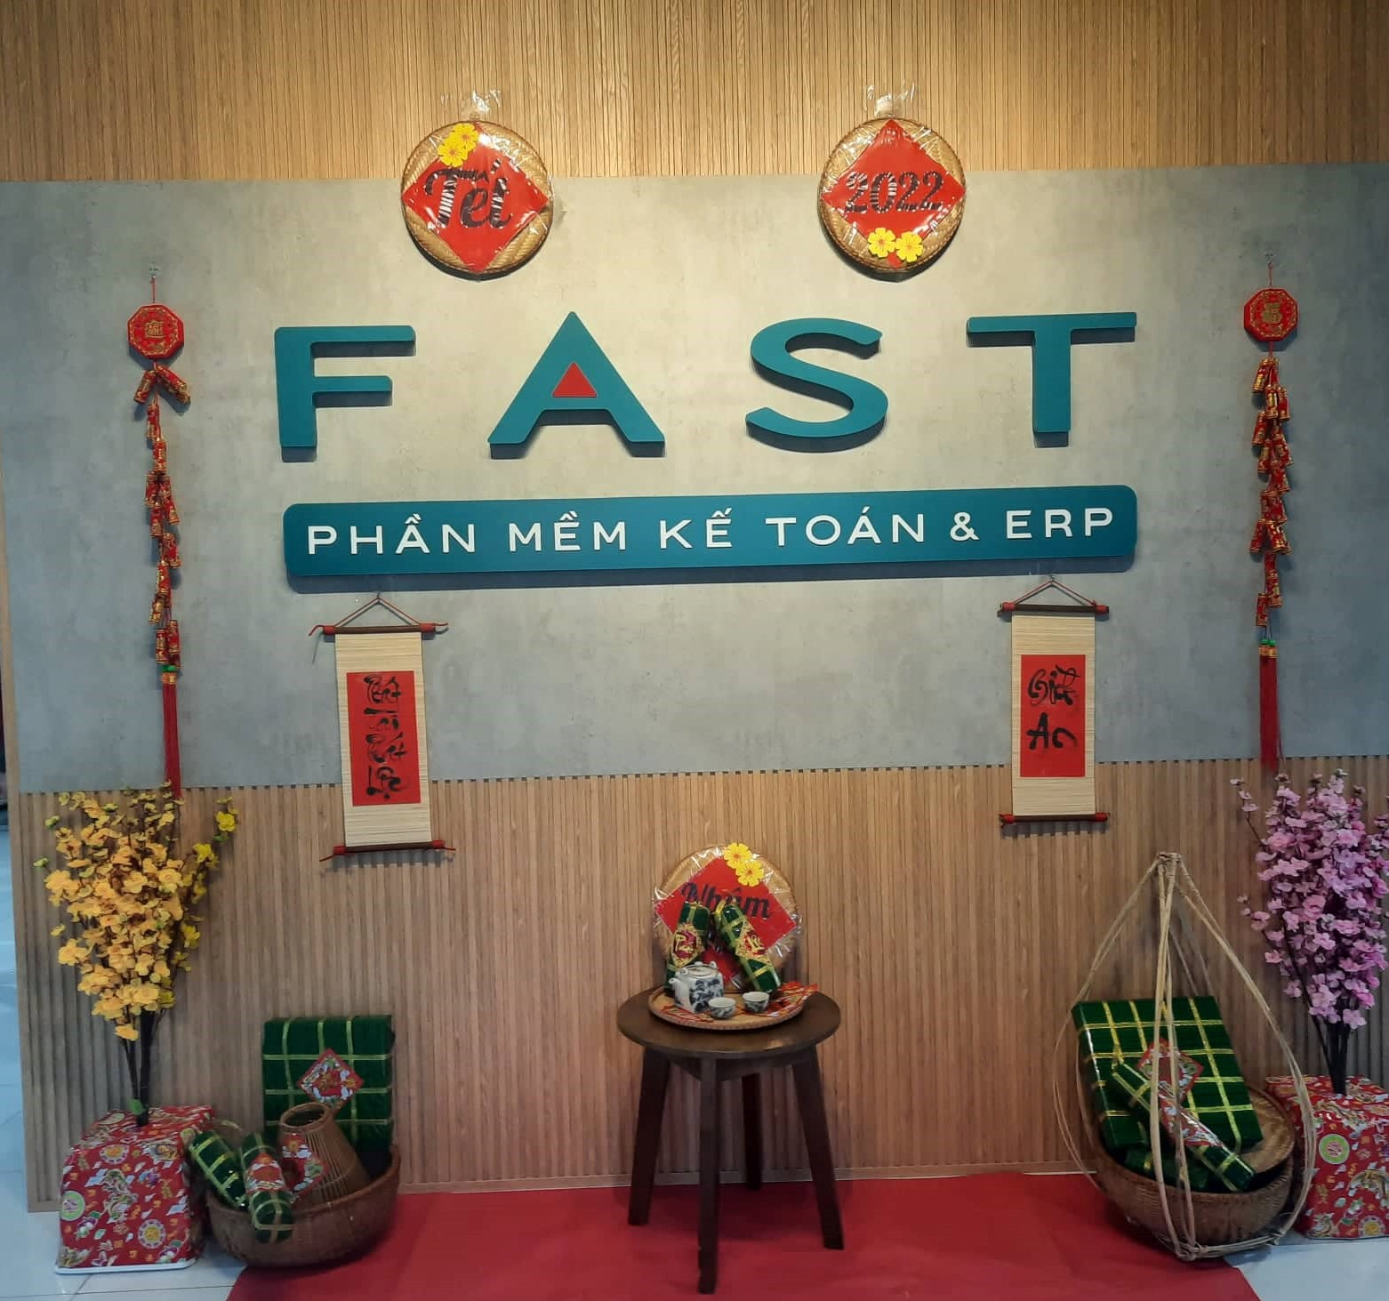
Hình 1.1. 1 Công ty phần mềm Fast Đà Nẵng
- Thông tin chung
- Tên công ty: Công ty Cổ phần Phần mềm Quản lý Doanh nghiệp tại Đà Nẵng
- Tên tiếng Anh: Fast Software Company
- Tên viết tắt: FAST
- Ngày thành lập: 11-06-1997
- Lĩnh vực kinh doanh: Phát triển, tư vấn và triển khai ứng dụng phần mềm và giải pháp quản trị doanh nghiệp trên nền tảng CNTT.
- Trụ sở và các văn phòng: tại Hà Nội, TP Hồ Chí Minh và Đà Nẵng.
- Số nhân viên: hơn 500 (tính đến 31-12-2020)
- Số khách hàng: hơn 34.000 (tính đến 31-12-2020)
- Website: www.fast.com.vn
- Sản phẩm và dịch vụ:
- Các sản phẩm cho các doanh nghiệp có quy mô vừa và lớn:
- Fast Business Online: Giải pháp ERP trên nền tảng web
- Fast CRM Online: Phần mềm quản lý quan hệ khách hàng
- Fast HRM Online: Phần mềm quản lý nhân sự- chấm công- tính lương
- Fast DMS Online: Phần mềm quản lý phân phối
- Các sản phẩm cho các doanh nghiệp có quy mô vừa và nhỏ:
- Fast Accounting: phần mềm kế toán cho doanh nghiệp vừa và nhỏ
- Fast Accounting Online: Phần mềm kế toán trên nền điện toán đám mây cho doanh nghiệp vừa và nhỏ
- Giải pháp hóa đơn điện tử:
- Fast e- Invoice: Giải pháp hóa đơn điện tử
- Sản phẩm dành cho đào tạo sinh viên ở trường học:
- Fast Accounting Online for Education: Phần mềm kế toán trên nền điện toán đám mây dành cho đào tạo và thực hành môn kế toán máy cho sinh viên trong các trường học
- Dịch vụ:
- Tư vấn ứng dụng
- Tư vấn, hỗ trợ sử dụng
- Dịch vụ CNTT
- Tư vấn triển khai ứng dụng phần mềm cho đào tạo môn kế toán máy cho các trường, các trung tâm đào tạo.
- Sứ mệnh và giá trị cốt lõi:
- Sứ mệnh:
- Phát triển và tư vấn ứng dụng phần mềm, giúp các doanh nghiệp tác nghiệp nhanh hơn, quản trị tốt hơn nhằm tăng năng suất lao động và tăng hiệu quả sản xuất kinh doanh.
- Phát triển nghề nghiệp, phát huy năng lực của mỗi cá nhân, cùng tạo dựng một cuộc sống hạnh phúc.
- Đóng góp cho cộng đồng, xã hội, góp phần xây dựng đất nước.
- Giá trị cốt lõi:
- Chăm chỉ, tập trung và kiên trì
- Học hỏi, đổi mới và sáng tạo
- Đồng đội, chung sức và chia sẻ

Giới thiệu về phần mềm Fast Business Online (FBO)
Fast Business là giải pháp ERP tổng thể, bao quát hầu hết các tác nghiệp của các phòng ban nghiệp vụ, từ tài chính kế toán, mua- bán- tồn kho đến quản trị sản xuất, quản trị nhân sự và quản trị quan hệ khách hàng.
- Fast Business Online có nhiều đặc điểm nổi bật như:
- Quản lý tổng thể cho doanh nghiệp : một cho tất cả
- Đã tích hợp hóa đơn điện tử
- Lập trình chỉnh sửa theo yêu cầu
- Phù hợp với chế độ tài chính, kế toán và thuế
- Quản lý số liệu đa tiền tệ
- Quản lý số liệu của nhiều đơn vị cơ sở
- Kết xuất số liệu ra PDF, EXCEL, XML
- Tính mềm dẻo
- Khả năng bảo mật
- Ngôn ngữ giao diện và báo cáo

Giới thiệu về Fast HRM

Quản lý nhân sự
- Quản lý các thông tin cá nhân khác nhau của nhân viên như: Thông tin cá nhân; Học vấn, nghề nghiệp; Quá trình làm việc; Quá trình lương; Khen thưởng, kỹ luật;…
- Cho phép cập nhật ảnh nhân viên và in trong sơ yếu lý lịch.
- Cho phép cập nhật những thông tin về chứng chỉ ngoại ngữ.
- Cho phép cập nhật bậc nghề nghiệp chuyên môn và báo cáo nhanh “danh sách nhân viên theo chuyên môn”.
- Cho phép cập nhật loại công việc, tính chất công việc, chức vụ, kiêm nhiệm…
- Quản lý tình trạng hiện thời của nhân viên: Đang làm việc, đi công tác, đi học, nghỉ việc riêng, nghỉ ốm, nghỉ phép, đã nghỉ việc…
- Cho phép cập nhật các thông tin liên quan về hộ chiếu/ thị thực.
- Có các công cụ tra cứu, tìm kiếm nhân viên một cách dễ dàng.
- Hệ thống báo cáo đa dạng và đầy đủ thông tin, đảm bảo cho việc phân tích và lập kế hoạch nhân lực.
- Kết nối chặt chẽ với phân hệ chấm công, tính lương để cập nhật đồng thời các số liệu về công, lương, phụ cấp được hưởng, số thuế thu nhập cá nhân phải nộp…
- Báo cáo biến động nhân viên.
- Danh sách nhân viên tăng/ giảm theo bộ phận.
- Danh sách nhân viên điều chuyển theo bộ phận.
- Báo cáo diễn biến lao động theo bộ phận, vị trí công việc.
- Báo cáo thống kê nhân viên
- Báo cáo thống kê số lượng nhân viên trong năm
- Báo cáo thống kê số lượng nhân viên theo tính chất công việc trong năm
- Báo cáo thống kê thâm niên làm việc theo bộ phận
- Báo cáo tỷ lệ nhân viên nghỉ việc
- Báo cáo thống kê nghỉ việc theo lý do
- Kết xuất dữ liệu từ excel
- Báo cáo đào tạo
- Báo cáo yêu cầu đào tạo
- Báo cáo kế hoạch đào tạo
- Báo cáo thực hiện đào tạo
- Báo cáo chi tiết kết quả khóa học
- Báo cáo kết quả đào tạo theo nhân viên
- Báo cáo yêu cầu đào tạo theo vị trí công việc.

Quản lý tuyển dụng
- Cho phép cập nhật yêu cầu số lượng nhân viên cần tuyển dụng
- Cho phép cập nhật thông tin về đợt tuyển dụng
- Cho phép cập nhật hồ sơ ứng viên
- Cho phép lập, cập nhật lịch kiểm tra, phỏng vấn
- Cho phéo cập nhật kết quả kiểm tra, phỏng vấn
- Cho phép cập nhật quyết định tuyển dụng
- Tự động chuyển thông tin ứng viên được tuyển dụng sang thông tin nhân viên ở phân hệ nhân sự
- Báo cáo yêu cầu tuyển dụng
- Báo cáo thông tin tuyển dụng
- Báo cáo hồ sơ ứng viên
- Báo cáo kết quả kiểm tra, phỏng vấn
- Báo cáo tình hình tuyển dụng
- Các báo cáo thông kê theo kênh tuyển dụng, nguồn tuyển dụng
- Bảng so sánh số lượng nhân viên theo yêu cầu.

Quản lý chấm công
- Quản lý chi tiết thời gian làm việc, thời gian nghỉ của nhân viên.
- Khai báo linh hoạt các ngày nghỉ lễ, ngày nghỉ định kỳ hàng tuần.
- Quản lý ca làm việc đến từng chi tiết ca, công làm việc, theo dõi đi muộn/ về sớm.
- Đăng ký ca làm việc, đăng ký tăng ca cho nhân viên dễ dàng, thuận lợi.
- Quản lý nhân viên nghỉ/ vắng mặt theo lý do nghỉ.
- Đăng ký nghỉ phép và duyệt nghỉ phép qua tin nhắn (SMS).
- Dữ liệu chấm công được lấy từ máy chấm công hoặc chấm công bằng tay.
- Theo dõi được nhân viên sai số liệu chấm công.
- Tính công tự động, chính xác và kịp thời.
- Cho phép điều chỉnh giờ công nhân viên.
- Cho phép điều chỉnh giờ vào/ ra nhân viên.
- Cho phép điều chỉnh bộ phận tính công cho nhân viên để tính công trong trường hợp nhân viên làm nhiều tại bộ phận trong tháng.
- Tự động chuyển dữ liệu công sang phân hệ tính lương.
- Lên các báo cáo đi muộn/ về sớm, báo cáo phân tích chi tiết và tổng hợp giờ công nhân viên.
- Báo cáo quản lý chấm công.
- Bảng chấm công.
- Danh sách nhân viên sai số liệu chấm công.
- Bảng kê chi tiết kết quả chấm công.
- Bảng tổng hợp chấm công của nhân viên.
- Bảng tổng hợp tăng ca.
- Bảng tổng hợp về sớm.
- Bảng thống kê số lần đi muộn, về sớm.
- Báo cáo chi tiết nghỉ theo mã công.
- Báo cáo tổng hợp ngày nghỉ theo mã công.
- Quản lý phép
        - Quản lý chi tiết số ngày phép của nhân viên theo quy định, tình hình thực hiện nghỉ phép trong năm
        - Cho phép khai báo thêm số phép phát sinh ngoài các ngày phép định mức (nghỉ ma chay, cưới hỏi…)
        - Cho phép khai báo số phép cộng thêm cho bộ phận, nhân viên trong trường hợp làm việc tại môi trường độc hại, công tác dài ngày…
        - Cho phép đăng ký nghỉ phép, duyệt nghỉ phép, thông báo số ngày phép còn lại qua tin nhắn (SMS)
        - Theo dõi, cập nhật số dư ngày phép, ngày giới hạn sử dụng phép còn lại từ năm trước chuyển sang
        - Kết chuyển số dư phép sang năm sau
        - Báo cáo phép
        - Xem thông tin phép đã duyệt
        - Báo cáo chi tiết nhân viên nghỉ phép
        - Bảng theo dõi số ngày nghỉ phép trong năm
        - Báo cáo phép năm.

Quản lý tiền lương
- Quản lý chi tiết lương, thưởng, bảo hiểm và thuế TNCN của nhân viên
- Cho phép khai báo loại lương, kỳ tính lương linh hoạt
- Tùy chọn đồng tiền tính lương cho từng nhân viên
- Áp dụng lương tối thiểu khác nhau giữa các vùng khi tính lương
- Đa dạng các kiểu tính lương: theo hệ số, lương khoán, lương sản phẩm...
- Tùy chọn tính lương theo giờ công hoặc không theo giờ công
- Áp dụng các hệ số lương, mức lương khác nhau theo ngày hiệu lực
- Khai báo đơn giá giờ công, đơn giá sản phẩm theo ngày hiệu lực
- Cập nhật sản lượng sản phẩm theo cá nhân hoặc chung theo bộ phận
- Phân bổ lương sản phẩm bộ phận cho nhân viên theo hệ số
- Theo dõi chi tiết các khoản phụ cấp được hưởng, các khoản thưởng/ phạt khác
- Theo dõi chi tiết các khoản tạm ứng của nhân viên
- Đánh giá, xếp loại khen thưởng nhân viên định kỳ
- Tính lương, bảo hiểm, kinh phí công đoàn, thuế TNCN đúng theo qui định hiện hành
- Tính lương chi tiết đến từng bộ phận, công làm việc, loại phụ cấp, sản phẩm
- Kết xuất dữ liệu từ tệp Excel
- Báo cáo tính lương
- Bảng chi tiết thanh toán lương cho nhân viên
- Bảng chi tiết thanh toán lương cho nhân viên theo bộ phận
- Bảng thanh toán lương theo bộ phận
- Bảng thanh toán lương cho bộ phận nhiều kỳ
- Phân loại lương theo bộ phận nhiều kỳ
- Bảng chi tiết lương sản phẩm cho nhân viên
- Bảng chi tiết lương sản phẩm cho bộ phận
- Bảng phân bổ lương sản phẩm bộ phận cho nhân viên
- Bảng chi tiết phụ cấp cho nhân viên theo bộ phận
- Bảng chi tiết thưởng, phạt nhân viên theo bộ phận.

Quản lý bảo hiểm, hợp đồng
- Quản lý toàn bộ quá trình tham gia BHXH, BHYT, BHTN của nhân viên
- Quản lý, theo dõi số lượng nhân viên đề nghị cấp BHXH, BHYT
- Quản lý các thông tin về hợp đồng lạo động, phụ lục hợp đồng lao động của nhân viên
- Theo dõi, thanh toán kịp thời các khoản nhân viên được hưởng theo chế độ: Thai sản, nghỉ ốm, nghỉ dưỡng sức…
- Thực hiện đầy đủ các báo cáo về BHXH, BHYT, BHTN theo đúng quy định hiện hành
- Cập nhật lao động tham gia bảo hiểm đầu kỳ
- Kết chuyển thông tin tham gia bảo hiểm sang năm sau
- Báo cáo bảo hiểm
- Tờ khai tham gia BHXH, BHYT
- Danh sách lao động tham gia bảo hiểm
- Danh sách đề nghị thay đổi thông tin của người tham gia bảo hiểm
- Danh sách lao động thanh toán theo chế độ
- Danh sách nhân viên chưa có sổ BHXH, BHYT
- Danh sách lao động tham gia bảo hiểm trong tháng.
- Báo cáo hợp đồng
- Danh sách nhân viên chưa ký hợp đồng
- Danh sách nhân viên hết hạn hợp đồng
- Danh sách nhân viên hết hạn thử việc
- Báo cáo cảnh báo hết hạn hợp đồng
- Báo cáo thống kê nhân sự theo loại hợp đồng.

Tổng quan về công ty TNHH Quicornac
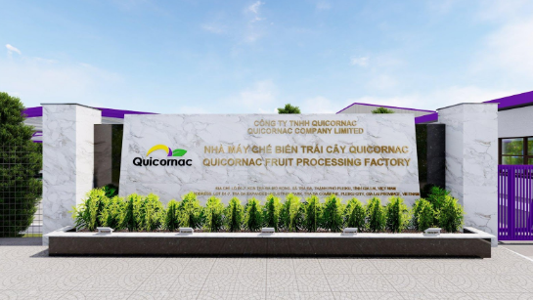
Hình 1.2. 1 Công ty TNHH Quicornac

Về doanh nghiệp
- Thông tin công ty:
- Tên giao dịch: Quicornac Company Limited
- Loại hình hoạt động: Công ty TNHH Một Thành Viên
- Mã số thuế: 5901161900
- Địa chỉ: Lô D1-7, Khu công nghiệp Trà Đa mở rộng, Xã Trà Đa, Thành phố Pleiku, Tỉnh Gia Lai
- Ngày cấp giấy phép: 30/12/2020
- Ngày hoạt động: 30/12/2020
- Lĩnh vực kinh doanh: Sản xuất và kinh doanh thực phẩm
- Quy mô Công ty: 100- 150 người
- Điện thoại: +84 90 883 4525
- Website: Quicornac.com
- Ngành nghề kinh doanh :
Quicornac là doanh nghiệp 100% vốn FDI đầu tiên tại Việt Nam chuyên sản xuất và kinh doanh nước giải khát và nguyên liệu nước giải khát với 2 dòng sản phẩm chính là nước trái cây đông lạnh và nước trái cây cô đặc đông lạnh từ nguyên liệu chanh dây và xoài.

Số người sử dụng, số lượng đơn vị
Hệ thống Fast Business online được cài đặt trên hệ thống máy chủ gồm 01 đơn vị cơ sở cho tối đa 30 người dùng tại văn phòng Tổng Công ty

Chương 2. Cơ sở LÝ THUYẾT

. Cơ sở lý thuyết về ERP
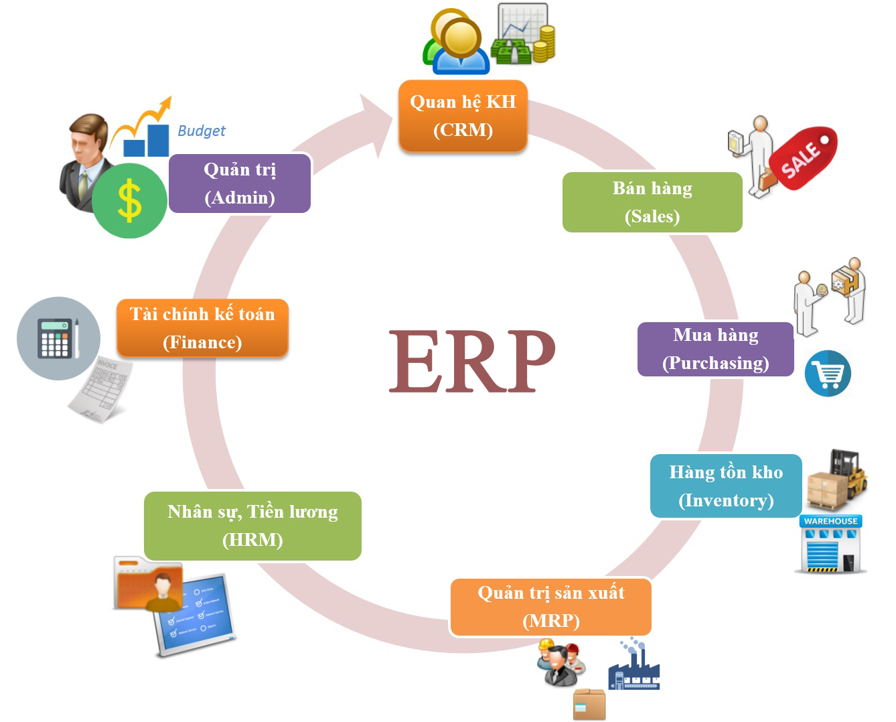
Hình 2.1. 1 Hệ thống ERP

Định nghĩa về ERP
ERP (Enterprice Respirce Planning) là hệ thống hoạch định tài nguyên doanh nghiệp, giúp quản trị tài chính nhân sự tiền lương và dịch vụ. Hỗ trợ mua bán hàng biết được tình trạng tồn kho, sản xuất chăm sóc khách hàng tiếp thị sản phẩm. Doanh nghiệp có thể phân tích đánh giá thống kê đưa ra dự báo, tài nguyên từ đó mà hình thành. Hoạch định là xây dựng các quy tình giải quyết công việc giữa các phòng ban trong công ty một cách tự động.
Phần mềm ERP là hệ thống thông tin kết nối mọi nghiệp vụ của doanh nghiệp với nhau để phục vụ điều hành khai thác tối đa nguồn lực của doanh nghiệp. Giúp tăng năng suất lao động tiết kiệm thời gian tối đa, cải thiện hoạt động kinh doanh của công ty.

Hiệu quả của ERP đối với doanh nghiệp
- Tiếp cận thông tin quản đáng tin cậy:
ERP giúp các nhà quả lý dễ dàng tiếp cận các thông tin quản trị đáng tin cậy để có thể đưa ra các quyết định dựa trên cơ sở có đầy đủ thông tin chính xác. Nếu không có hệ thống ERP, một các bộ quản lý cấp cao phải dựa vào nhiều nguồn khác nhau và có thể tìm thấy nhiều số liệu khác nha (Tài chính kế toán có con số doanh thu riêng, kinh doanh có một con số khác và những đơn vị khác có thể có số liệu khác nhau để tổng hợp thành doanh thu của cả công ty). Với hệ thống ERP, chỉ có một kiểu sự thật, không góc khuất, không nghi ngờ bởi vì tất cả các phòng ban, nhân viên đều sử dụng chung cho một hệ thống trong thời gian thực hiện.
Hệ thống ERP tập trung các dữ liệu từ mỗi phân hệ vào một cơ sở quản lý dữ liệu chung giúp cho các phân hệ riêng biệt có thể chia sẻ thông tin với nhau một cách dễ dàng.
- Giảm lượng hàng tồn kho
Phân hệ quản lý kho hàng trong phần mềm ERP cho phép các công ty theo dõi hàng tồn kho chính xác và xác định được mức hàng tồn kho tối ưu, nhờ đó mà giảm nhu cầu vốn lưu động và đồng thời giúp tăng hiệu quả kinh doanh.
- Chuẩn hóa thông tin nhân sự
Phân hệ quản lý nhân sự, chấm công và tính lương hỗ trợ tất cả các nghiệp vụ quản lý nhân viên giúp sắp xếp hợp lý các quy trình quản lý nhân sự, chấm công và tính lương.
Đặc biệt, ở các công ty có nhiều đơn vị kinh doanh khác nhau, bộ phần hành chính nhân sự có thể không có phương pháp chung và đơn giản để theo dõi giờ giấc của nhân công và hướng dẫn họ về các nghĩa vụ và quyền lời. ERP có thể giúp bạn đảm đương công việc ấy.
Phần mềm kế toán hoặc phân hệ kế toán của phần mềm ERP giúp các công ty giảm bớt nhưng sai sót mà nhân viên thường mắc phải trong các hoạch toán thủ công. Phân hệ kế toán cũng giúp các nhân viên kiểm toán nội bộ và các cán bộ cấp cao kiểm tra tính chính xác của các tài khoản. Hơn nữa, một phân hệ kế toán được thiết kế tốt sẽ hỗ trợ các quy trình kế toán và các biện phát kiểm soát nội bộ chất lượng
- Tích hợp thông tin đặt hàng của khách hàng
Với hệ thống ERP, đơn hàng của khách hàng đi theo một lộ trình tự động hóa từ khoảng thời gian nhân viên dịch vụ khách hàng nhận đơn hàng cho đến khi giao hàng cho khách hàng và bộ phận Tài chính xuất hóa đơn. Hệ thống phần mềm ERP giúp công ty bạn theo dõi đơn hàng một các dễ dàng, giúp phối hợp giữa bộ phận kinh doanh, kho và giao hàng ở các địa điểm khác nhau trong cùng một thời điểm.
- Chuẩn hóa và tăng hiệu suất sản xuất
Phân hệ hoạch định và quản lý sản xuất của phần mềM ERP giúp các công ty sản xuất nhận dạng và loại bỏ những yếu tố kém hiệu quả trong quy trình sản xuất. Chẳng hạn, nếu công ty không sử dụng phần mềm ERP mà lên kế hoạch sản xuất một các thủ công dẫn đến tính toán sai và điều này gây nên các điểm thắt cổ chai trong quá trình sản xuất và do đó, thường sử dụng không hết công suất của máy móc và công nhân. Nói cách khác, điều này có nghĩa là áp dụng một hệ thống hoạch định sản xuất hiệu quả có thể làm giảm chi phí sản xuất trên mỗi đơn vị sản xuất trên mỗi đơn vị sản phẩm
- Quy trình kinh doanh được xác định rõ ràng hơn:
Các phân hệ ERP thường xuyên yêu cầu công ty xác định rõ ràng các quy trình kinh doanh để giúp phân công công việc được rõ ràng và giảm bớt những rối rắm và các vấn đề liên quan đến các hoạt động tác nghiệp hằng ngày của công ty.
Quá trình hội nhập nền kinh tế là quá trình tất yếu và không lâu nữa, đứng trước thời điểm này, các doanh nghiệp đang nhanh chóng tìm cách nâng cao khả năng cạnh tranh ngay khi thị trường thương mại mở cửa và các công ty nước ngoài tràn vào. Một điều đơn giản có thể nhận thấy là nếu các doanh nghiệp không có khả năng với các công ty nước ngoài thì cũng sẽ mất khả năng cạnh tranh ngay với các đối thủ trong nước. Việc ứng dụng một hệ thống quản trị bằng phần mềm, theo kết quả thống kê từ những công ty đã triển khai ERP, có thể giảm thời gian tối đa cho một đơn hàng từ 15 ngày xuống khoảng thời gian tối thiểu là 2 ngày, doanh số và lợi nhuận, giảm chi phí,… Đó là những hứa hẹn hấp dẫn mà các doanh nghiệp mong muốn.

Đặc trưng của phân hệ ERP
Để phân biệt với các giải pháp quản trị doanh nghiệp khác, phần mềm ERP có 4 đặc điểm chính sau:
- ERP là một hệ thống quản trị sản xuất kinh doanh tối ưu, mọi thành viên trong doanh nghiệp (từ quản lý đến nhân viên), mọi công đoạn và phòng ban chức năng xâu chuỗi thành một quá trình hoạt động sản xuất kinh doanh có trật tự
- ERP là một hệ thống phần mềm hỗ trợ chứ không phải dây chuyền sản xuất tự động thay thế sức người.
- ERP là một hệ thống quản lý hoạt động theo quy tắc và kế hoạch rõ ràng. Các nhân viên với nhiệm vụ cụ thể cần được xác định từ trước cùng với quy định nhất quán, chặt chẽ, kế hoạch sản xuất kinh doanh phải được lập ra theo định kỳ tuần, tháng, năm.
- ERP là một hệ thống liên kết giữa các phòng ban trong công ty để chúng cùng làm việc, trao đổi, công tác qua lại với nhau chứ không phải mỗi phòng ban là một nơi hoạt động riêng lẻ.

Các phân hệ của ERP
Một hệ thống ERP đầy đủ sẽ bao gồm các phân hệ sau:
- Kế toán tài chính (Finance)
- Lập kế hoạch và quản lý sản xuất (Production Planning and Control)
- Quản lý mua hàng (Purchase Control)
- Quản lý bán hàng và phân phối (Sales and Distribution)
- Quản trị dự án (Project Management)
- Quản lý nhân sự (Human Resource Management)
- Quản lý dịch vụ (Service Mangement)
- Quản lý hàng tồn kho (Stock Control)
- Báo cáo thuế (Tax Reports)
- Báo cáo quản trị (Management Reporting)
Một số phần mềm ERP hiện đại có thêm các giải pháp liên kết các module cố định với thiết bị hỗ trợ như smart phone, thiết bị quét mã vạch, máy tính cầm tay,…

cHƯƠNG 3. Phân tích quy trình chấm công, tính lương tại công ty tnhh quicornac

Khảo sát hệ thống quản lý chấm công, tiền lương của công ty TNHH Quicornac

Quản lý chấm công
Trước đây hình thức chấm công của các nhân viên tại công ty Quicornac sẽ được chấm thủ công mỗi Tổ trưởng của một phân xưởng sẽ ghi chép giờ vào, giờ ra, tổng số giờ và số giờ làm thêm của mỗi nhân viên trên cuốn sổ chấm công
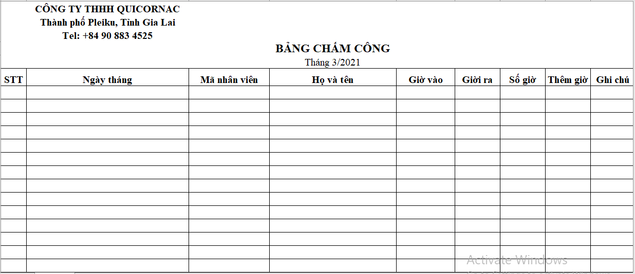
Hình 3.1. 1 Bảng chấm công Quicornac trước đây
Kết thúc một tháng Tổ trưởng sẽ giao nộp cuốn số chấm công cho bộ phận nhân sự và bộ phận nhận sự sẽ tiếp nhận sau đó tổng hợp công vào Bảng chấm công tổng hợp trên excel.
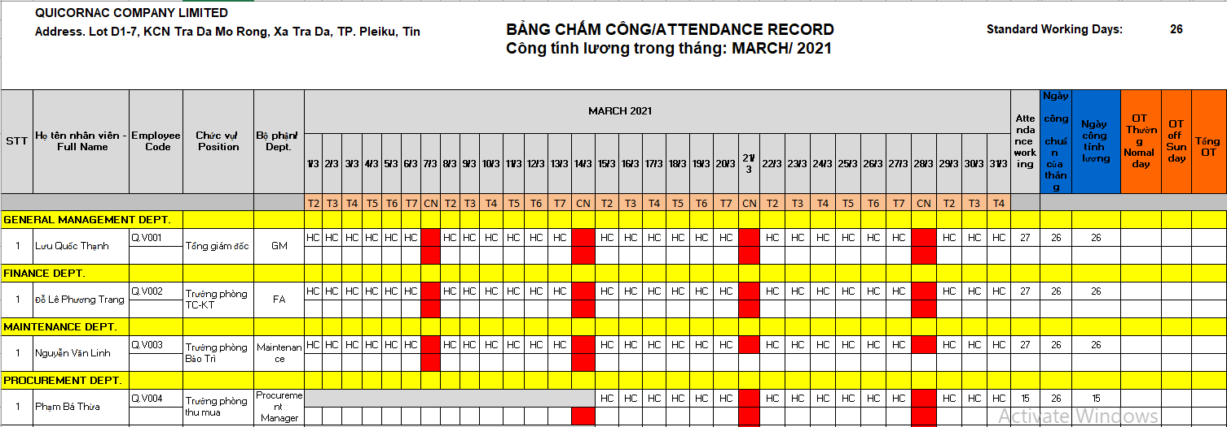
Hình 3.1. 2 Bảng chấm công trên Excel
Công ty Quicornac hiện nay chấm công nhân viên bộ phận văn phòng và các bộ phận đi ca theo công thời gian.
- Đối với nhân viên bộ phận văn phòng:
- Ngày làm việc 8 tiếng từ 07h30 đến 17h30
- Thời gian ăn ca, nghỉ trưa từ 11h30 đến 13h20
- Nhân viên đi muộn/ về sớm không quá 1 giờ/ ngày vẫn được tính nguyên công.
- Đối với nhân viên các bộ phận khác ( theo ca)
- Ngày làm việc 8 tiếng, thời gian làm việc tùy theo ca được phân công, có 3 ca làm việc: ca 1( 6h- 14h), ca 2( 14h- 22h), ca 3( 22h- 6h)
- Tổng ngày làm việc một tháng: 26 ngày
- Bộ ký hiệu chấm công được quy định như sau:
CD | Công đi làm ca đêm | CK | Con kết hôn hưởng nguyên lương
CO | Con ốm nghỉ việc hưởng BHXH | CT | Đi công tác hưởng nguyên lương
DS | Nghỉ dưỡng sức phục hồi sức khỏe hưởng BHXH | H | Học tập, hội nghị, hội thao
K1 | Ca 1: 6h-14h | K2 | Ca 2: 14h-22h
K3 | Ca 3: 22h-6h | KT | Khám thai hưởng BHXH
KH | Kết hôn hưởng nguyên lương | MC | Ma chay hưởng nguyên lương
L | Nghỉ lễ, tết hưởng nguyên lương | O | Ốm nghỉ việc hưởng BHXH
NB | Nghỉ bù hưởng nguyên lương | QS | Tham gia hoạt động quân sự, huấn luyện quốc phòng
P | Phép năm hưởng nguyên lương | T1 | Công tăng ca ngày thường
R | Nghỉ vô kỷ luật | T3 | Tăng ca ngày nghỉ lễ, tết 400% lương
T2 | Tăng ca ngày nghỉ hằng tuần 200% lương | TQ | Tham quan, nghỉ dưỡng
TN | Nghỉ tai nạn lao động | VR | Nghỉ việc riêng không hưởng lương
TS | Thai sản hưởng BHXH | VR | Nghỉ việc riêng không hưởng lương
VP | Ca văn phòng
Bảng 3.1. 1 Bảng ký hiệu chấm công
- Báo cáo chấm công:
- Bảng tổng hợp công nhân viên : Tổng hợp số ngày đi làm và tổng số giờ đi làm của mỗi nhân viên trong một tháng.
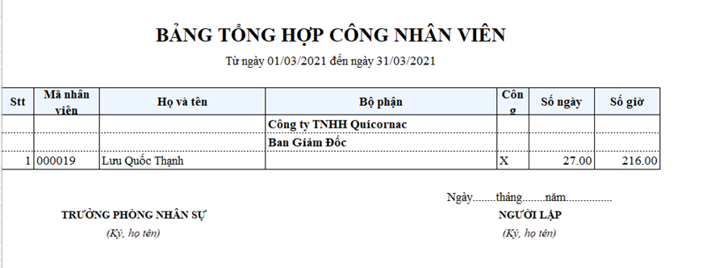
Hình 3.1. 3 Hình báo cáo Bảng tổng hợp công nhân viên
- Danh sách nhân viên tăng ca vượt giờ quy định: Tổng hợp danh sách các nhân viên có số giờ tăng ca vượt quá giờ quy định.
- Vượt quá giờ quy định: theo Nghị quyết 17/2022/UBTVQH15, từ 01/4/2022 tăng giờ làm thêm trên 40 giờ/tháng nhưng không quá 60/tháng, 200 giờ/năm nhưng không quá 300 giờ/năm.
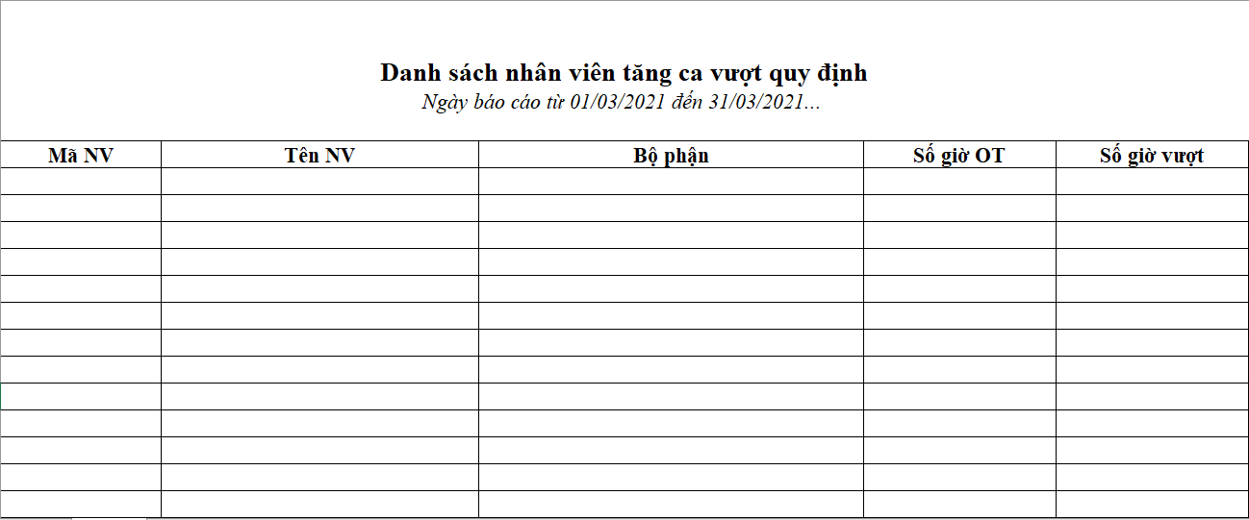
Hình 3.1. 4 Danh sách nhân viên tăng ca vượt quy định
- Khai báo chặn đăng ký OT sai quy định: Đối với những nhân viên có số giờ tăng ca quá với số giờ quy định thì công ty sẽ chặn những nhân viên đó không cho nhân viên đó đăng ký tăng ca
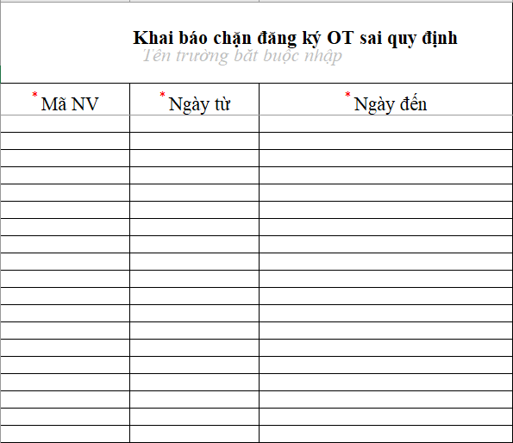
Hình 3.1. 5 Khai báo chặn đăng ký OT sai quy định

Quản lý tiền lương
Tiền lương nhân viên trước đây đang được lưu trữ và quản lý trên excel với các cột thông tin: họ và tên, lương khoán, ngày công chuẩn, ngày công làm việc, các khoản giảm trừ (BHXH, BHYT, BHTN, KPCĐ….), thuế TNCN, tổng cộng, tạm ứng, tiền thực lĩnh…..
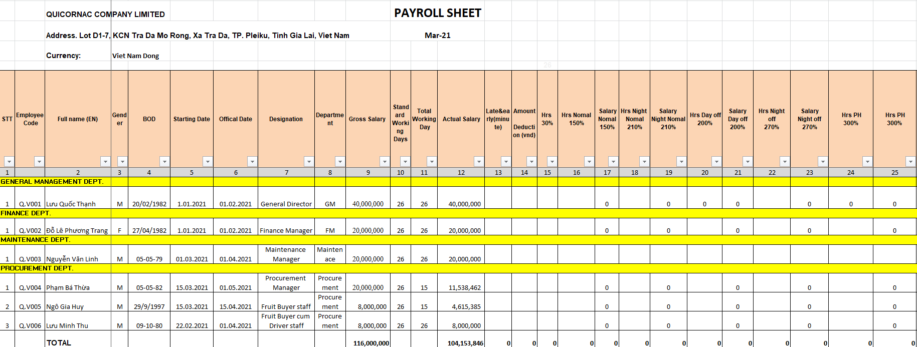
Hình 3.1. 6 Bảng lương trên Excel

Quy trình tính lương của công ty Quicornac:
- Hiện tại, công ty Quicornac tính lương dựa theo số liệu chấm công. Hình thức lương khoán thời gian được sử dụng để tính lương hằng tháng cho nhân viên kể cả ngày lễ, ngày nghỉ
- Hiện tại có hơn 20 loại lương cùng lúc tồn tại trong thực nhận hàng tháng của CBCNV, trong đó các nhóm lương cơ bản gồm:
- Lương khoán thời gian : Hợp đồng lương khoán có thể bao gồm giao khoán việc toàn bộ, hoặc giao khoán việc từng phần. Vậy nên, mức tiền nhận được sẽ dựa trên khối lượng hoàn thành công việc theo đúng chất lượng, thời gian và đơn giá lương khoán đã bàn.
- Lương ca đêm: Khi nhân viên có ca làm việc vào ban đêm ( 22h-6h ),theo Điều 98 Bộ luật lao động 2019 như sau: Người lao động làm việc vào ban đêm, thì được trả thêm ít nhất bằng 30% tiền lương tính theo đơn giá tiền lương hoặc tiền lương theo công việc của ngày làm việc bình thường.
- Tiền lương ca đêm = Tiền lương thực cho 1 giờ làm việc của ngày bình thường + Tiền lương giờ thực trả của ngày làm việc bình thường x 30% x Số giờ làm việc vào ban đêm.
- Lương tăng ca ngày thường: Điều 98, Luật Lao động có quy định nhân viên tăng ca sẽ được trả lương tính theo đơn giá tiền lương, hoặc tiền lương thực trả theo công việc bằng ít nhất 150% vào ngày thường.
- Tiền lương tăng ca = Tiền lương thực cho 1 giờ làm việc của ngày bình thường x 150% x số giờ làm thêm
- Lương tăng ca đêm ngày thường: Sẽ được tính như lương làm ca đêm và đồng thời sẽ được cộng thêm 20% tiền lương giờ vào ban ngày của ngày làm việc bình thường (150%).
- Lương tăng ca ngày nghỉ: Đối với ngày nghỉ thường hằng tuần hay ngày nghỉ cuối tuần, mức tối thiểu được quy định là 200%.
- Tiền lương tăng ca = Tiền lương thực cho 1 giờ làm việc của ngày bình thường x 200% x số giờ làm thêm
- Lương tăng ca đêm ngày nghỉ: Sẽ được tính như lương làm ca đêm và đồng thời sẽ được cộng thêm 20% tiền lương giờ vào ban ngày của ngày làm việc vào ngày nghỉ (200%).
- Lương tăng ca ngày lễ: Vào ngày nghỉ lễ, tết, ngày nghỉ có hưởng lương sẽ được nhận số tiền làm thêm giờ với mức áp dụng ít nhất bằng 300% khoản lương thực nhận ngày thường. Khoản này chưa bao gồm tiền lương của các ngày nghỉ lễ, tết, các ngày nghỉ có hưởng lương theo quy định của Luật Lao động.
- Tiền lương tăng ca = Tiền lương thực cho 1 giờ làm việc của ngày bình thường x 300% x số giờ làm thêm
- Lương tăng ca đêm ngày lễ: Sẽ được tính như lương làm ca đêm và đồng thời sẽ được cộng thêm 20% tiền lương giờ vào ban ngày của ngày làm việc vào ngày lễ (300%).
- Các phụ cấp: Phụ cấp kỹ thuật, phụ cấp trách nhiệm, phụ cấp ăn ca, phụ cấp điện thoại, phụ cấp nhà ở, phụ cấp cơm.
Trong đó:
- Phụ cấp điện thoại: Loại phụ cấp riêng cho từng nhân viên. Đối với nhân viên khối văn phòng sẽ được phụ cấp tiền điện thoại, còn khối công nhân thì không
- Phụ cấp ăn ca: Theo quy định của công ty, đối với những nhân viên đi làm tăng ca từ 2 giờ trở lên sẽ được hưởng một xuất ăn ca. Hiện tại công ty chưa có khu vực để hỗ trợ cơm cho nhân viên nên xuất ăn ca sẽ được quy thành tiền và trả vào cuối tháng.
- Các khoản giảm trừ: BHXH, BHYT, BHTN, KPCĐ, Giảm trừ người phụ thuộc
Trong đó:
- Tỷ lệ đóng bảo hiểm, công đoàn như sau:
 | Nhân viên | Công ty
Tỷ lệ BHXH (%) | 8 | 17.5
Tỷ lệ BHYT (%) | 1.5 | 3
Tỷ lệ BHTN (%) | 1 | 1
Tỷ lệ KPCĐ (%) | 1 | 2
- Giảm trừ người phụ thuộc:
- Thuế TNCN: Thuế TNCN từ nhà ở, thuế TNCN từ thu nhập
- Tạm ứng: Theo quy định của công ty Quicornac, nhân viên có mức lương tạm ứng 2.000.000VNĐ/người, tức là không được cao hơn hay thấp hơn 2.000.000 VNĐ
- Lương định kỳ dùng để trả lương cho nhân viên cuối tháng theo từng bộ phận và được in trên bảng lương cuối tháng từng bộ phận

Hạn chế của cách quản lý hiện tại
- Mọi hoạt động quản lý nhân sự - tiền lương đều làm thủ công bằng tay, nguy cơ thiếu sót, thất lạc thông tin nhân viên.
- Số lượng nhân viên của công ty khá lớn, khi cần thông tin thì việc tìm kiếm thủ công mất khá nhiều thời gian.
- Khó khăn trong việc đối chiếu số liệu, kiểm tra và hiệu chỉnh.
- Hiệu quả quản lý thấp.
- Khi cần lên các báo cáo liên quan, mất thời gian tổng hợp.

Nhu cầu của công ty
Từ những bất cập và hạn chế đang gặp phải như trên, đặt ra cho doanh nghiệp nhu cầu về một hệ thống quản lý nhân sự - tiền lương để đảm bảo có thể:
- Quản lý một cách hiệu quả nhất các hoạt động của công ty.
- Xây dựng một quy trình hợp lý cho việc hợp nhất mọi phòng ban và chức năng của tổ chức vào một hệ thống duy nhất có thể đáp ứng bất kỳ nhu cầu đặc thù nào từ những bộ phận khác nhau một cách hiệu quả và tiết kiệm chi phí về mặt thời gian.
- Bảo đảm số liệu liên tục qua nhiều kỳ phục vụ cho công tác quản lý được nhanh, chính xác, kịp thời, lên đúng số liệu, dễ dàng đối chiếu, kiểm tra và hiệu chỉnh số liệu.
- Lưu trữ số liệu định kỳ tự động theo nhiều lịch trình.
- Mỗi người quản lý được cấp một user vào phần mềm với đúng bộ phần, chức năng và quyền hạn của mình với từng modul tương ứng.
- Bảo đảm số liệu liên tục qua nhiều kỳ phục vụ cho công tác quản lý được nhanh, chính xác, kịp thời, lên đúng số liệu.
- Dễ dàng đối chiếu, kiểm tra và hiệu chỉnh số liệu
- Phân quyền truy cập cho từng NSD đến từng chức năng, menu.
- Lưu trữ số liệu định kỳ tự động theo nhiều lịch trình

Phân tích hệ thống thông tin

Mô tả quy trình chấm công
Quy trình
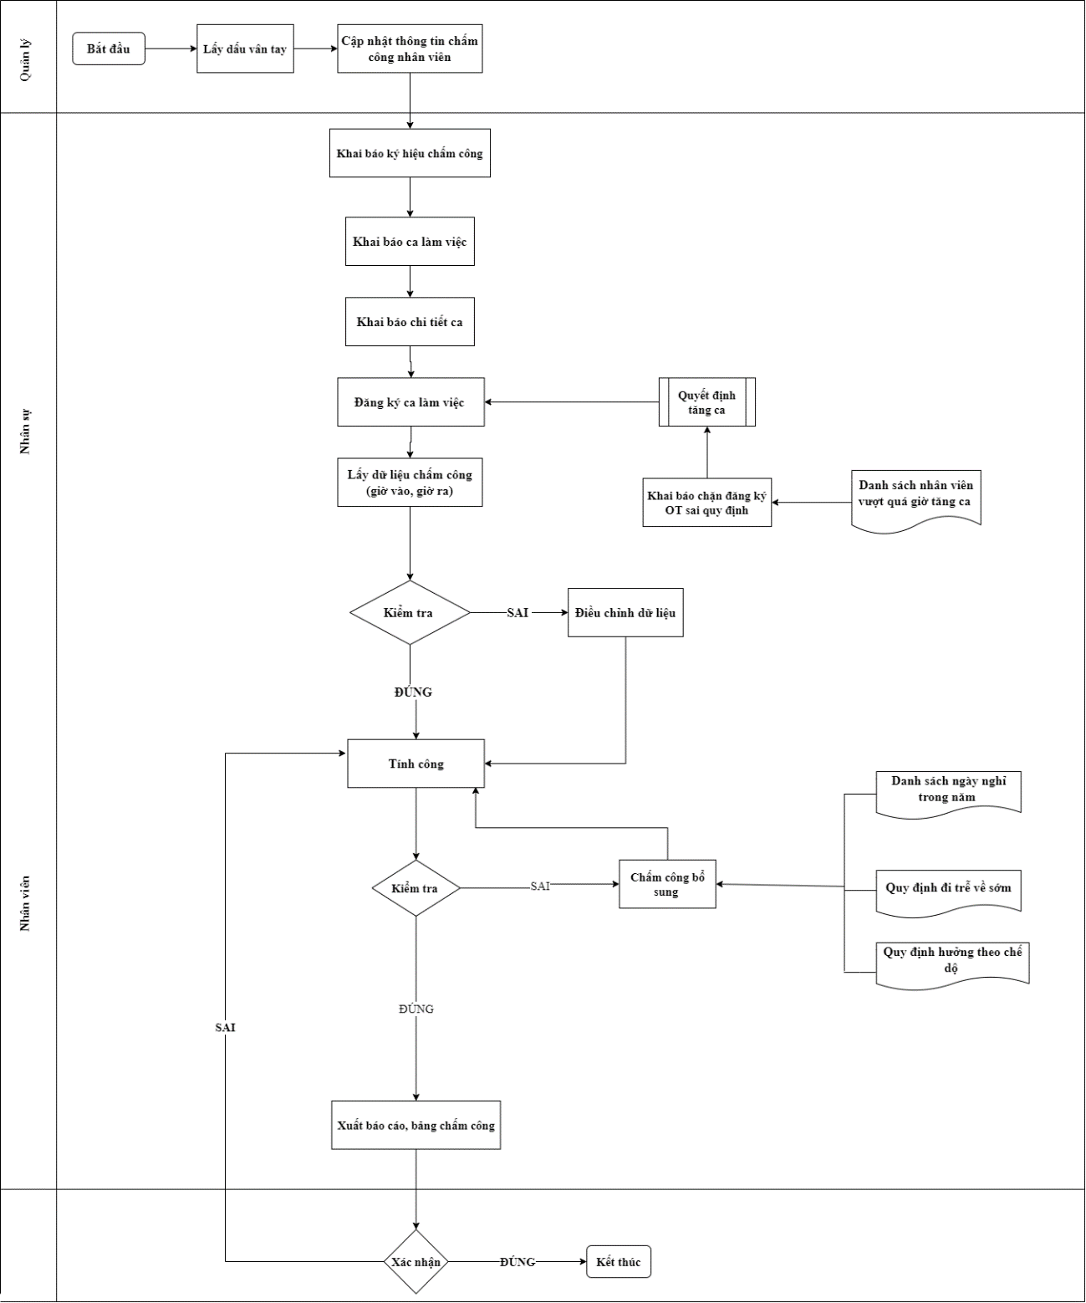
Hình 3.4. 1 Quy trình chấm công
Mô tả quy trình chấm công
STT | Công việc | Trách nhiệm | Mô tả
1 | Lấy dấu vân tây | Quản lý | Quản lý lấy dấu vân tay của mỗi nhân viên, khi lấy dấu vân tay trên máy chấm công mỗi nhân viên có duy nhất một ID
2 | Cập nhật thông tin chấm công nhân viên | Quản lý | ID ở máy chấm công tương ứng với số thẻ ở chương trình , quản lý tiến hành cập nhật ID của mỗi nhân viên vào chương trình, để tính đúng công cho nhân viên
3 | Khai báo ký hiệu chấm công | Nhân sự | Nhân sự khai báo các ký hiệu chấm công để làm ký hiệu hiển thị trên bản chấm công, sau khi tính công
4 | Khai báo ca làm việc | Nhân sự | Phòng nhân sự khai báo ca: Ca là ca hành chính, ca 1 , ca 2, ca 3, khai báo để căn cứ vào chấm công
5 | Khai báo chi tiết ca | Nhân sự | Phòng nhân sự khai báo chi tiết ca dựa trên các ca đã khai báo ở ca làm việc, để xác định giờ vào và giờ ra của mỗi ca, cũng như đi muộn về sớm
6 | Đăng ký ca làm việc | Nhân sự | Phòng nhân sự thực hiện đăng ký ca làm việc cho từng nhân viên
7 | Quyết định tăng ca | Nhân sự | Là quy trình nhỏ trong bước đăng ký ca làm việc. Để phòng nhân sự chấp nhận nhân viên đó có được phép tăng ca vào tháng đăng ký hay không thì dựa vào điều kiện nhân viên đó có nằm trong danh sách các nhân viên tăng ca vượt quy định của tháng trước hay không. Nếu không thì Bộ phận nhân sự sẽ bổ sung vào hệ thống. Nếu nhân viên nằm trong danh sách tăng ca vượt giờ quy định ở tháng trước thì nhân sự sẽ khai báo chặn đăng ký tăng ca đối với nhân viên đó
7 | Lấy dữ liệu chấm công | Nhân sự | Lấy dữ liệu chấm công giờ vào ra từ máy chấm công. Sau khi ghi nhận dữ liệu, căn cứ đăng ký ca làm việc để chấm công cũng như xác định làm thêm giờ và đi muộn, về sớm.
9 | Điều chỉnh dữ liệu | Nhân sự | Nhân sự điều chỉnh dữ liệu chấm công vì các lý do: thiếu giờ vào hoặc thừa giờ, quẹt vân tay nhiều hơn 4 lần….. sau khi điều chỉnh dữ liệu thì hệ thống sẽ lấy dữ liệu điều chỉnh để thực hiện tính công
10 | Tính công | Nhân sự | Sau khi đã có dữ liệu chấm công thì bộ phận nhân sự sẽ tiến hành chấm công cho nhân viên
10 | Chấm công bổ sung | Nhân sự | Sau khi phòng nhân sự kiểm tra kết quả tính công nếu có sai sót sẽ tiến hành chấm công bổ sung. Phòng nhân sự sẽ kiếm tra các trường hợp sau: Đối với những trường hợp nhân viên đi công tác, nghỉ đau ốm, nghỉ thai sản mà nhân sự chấm công cho nhân viên đó thiếu công thì bộ phận nhân sự sẽ bổ sung lên hệ thống
11 | Xuất báo cáo, bảng chấm công | Nhân sự | Sau khi tính công thành công chương trình sẽ hỗ trợ xuất các báo cáo bao gồm: danh sách nhân viên đi muộn về sớm, danh sách nhân viên sai dữ liệu chấm công, danh sách nhân viên nghỉ vắng mặt để có những mức thưởng phạt theo quy định công ty, bảng chấm công
12 | Xác nhận | Nhân viên | Nhân viên nhận các báo cáo và bảng chấm công sau đó xác nhận  Nếu nhân viên xác nhận không đúng , đồng nghĩa với bảng công của nhân viên đó sai, thì sẽ quay về tính công lại cho nhân viên  Nếu nhân viên xác nhận đúng Kết thúc quy trình chấm công
Bảng 3.4. 1 Mô tả quy trình chấm công
- Danh sách nhân viên đi muộn về sớm: Tổng hợp các nhân viên đi muộn về sớm dựa vào dữ liệu chấm công. Trong bước cập nhật thông tin chấm công nhân viên sẽ có khai báo số phút được phép đi muộn được phép về sớm (nếu có). Nếu nhân viên nằm ngoài số phút quy định sẽ được đưa và báo cáo danh sách nhân viên đi muộn về sớm.
- Danh sách nhân viên sai dữ liệu chấm công: Những nhân viên quét dấn vân thiếu hoặc thừa thời gian vào, ra ở công ty, chương trình sẽ dựa vào dữ liệu chấm công để xuất ra báo cáo danh sách nhân viên sai dữ liệu chấm công

Mô tả quy trình tính lương
Quy trình
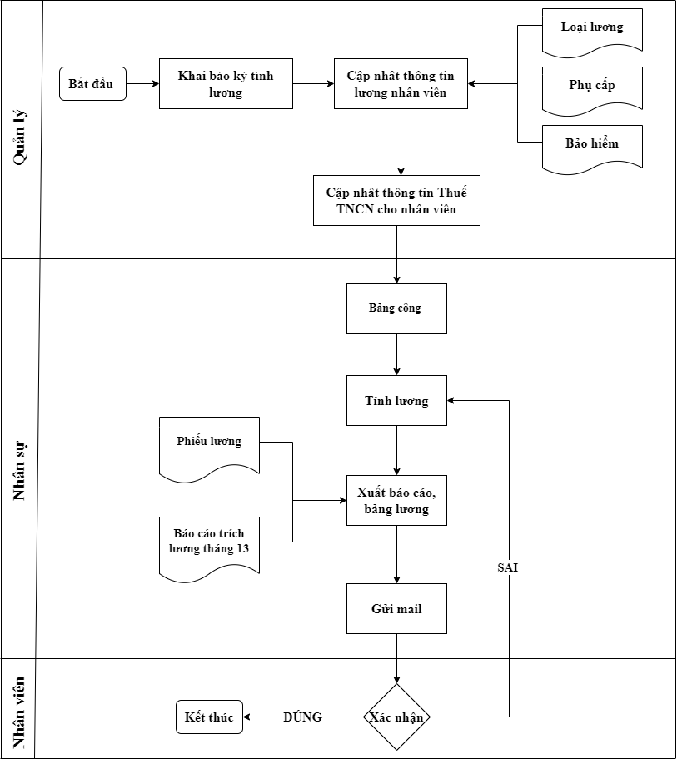
Hình 3.4. 2 Quy trình tính lương

Mô tả quy trình tính lương
STT | Công việc | Trách nhiệm | Mô tả
1 | Khai báo kỳ tính lương | Quản lý | Sau khi có bảng công từ quy tình chấm công, quản lý sẽ khai báo kỳ tính lương trùng với thời gian có trong bảng chấm công
2 | Cập nhật thông tin lương nhân viên | Quản lý | Quản lý cập nhật các thông tin cho từng nhân viên như: loại lương, các loại phụ cấp, bảo hiểm để làm căn cứ tính lương cho nhân viên
3 | Cập nhật thông tin thuế TNCN cho nhân viên | Quản lý | Cập nhật thông tin thuế TNCN vì: mỗi nhân viên có mức đóng thuế khác nhau, và nhân viên đó có người phụ thuộc hay không
4 | Bảng công | Nhân sự | Bắt buộc phải có bảng công của kỳ khai báo thì chương trình mới thực hiện tính lương
5 | Tính lương | Nhân sự | Sau khi đã có đủ các thông tin lương cũng như bảng chấm công thì bộ phận nhân sự sẽ thực hiện tính lương cho nhân viên. Tính lương đã bao gồm các loại lương, kể cả lương tháng 13
8 | Xuất báo cáo, phiếu lương | Nhân sự | Sau khi tính lương xong thì bộ phận nhân sự sẽ xuất báo cáo Bảng lương, phiếu lương và báo cáo trích lương tháng 13
9 | Gửi mail | Nhân sự | Bộ phận nhân sự sẽ gửi phiếu lương về mail của nhân viên đã cung cấp để nhân viên xác nhận
10 | Xác nhận | Nhân viên | Nhân viên xác nhân bảng lương  Nếu không đồng ý thì sẽ thực hiện tính công lại cho nhân viênn  Nếu đồng ý Kết thúc quy trình tính lương
Bảng 3.4. 2 Mô tả quy trình tính lương
- Báo cáo trích lương tháng 13: là báo cáo mỗi tháng công ty sẽ trích ra một khoản bao nhiêu và cuối tháng sẽ tổng hợp lại để thanh toán lương tháng 13 cho nhân viên
- Ví dụ: Ông A có mức lương làm việc tại công ty B 12 triệu/tháng. Thì mỗi tháng công ty sẽ trích ra một khoản 12 triệu/ 12 tháng = 1 triệu
- Nếu ông A đi làm đủ các ngày trong tháng thì tháng đó sẽ công ty trích 1 triệu
- Nếu ông A đi làm thiếu ngày thì sẽ lấy số tiền trích 1 tháng / tổng số ngày đi làm 1 tháng* số ngày đi làm thực tế sẽ ra được khoản trích lương tháng đi làm thiếu ngày của ông A
- Sau khi đã có đủ số tiền trích của 12 thì sau cuối năm công ty sẽ tổng hợp lại và thanh toán lương tháng 13 cho nhân viên

Sơ đồ ngữ cảnh chức năng
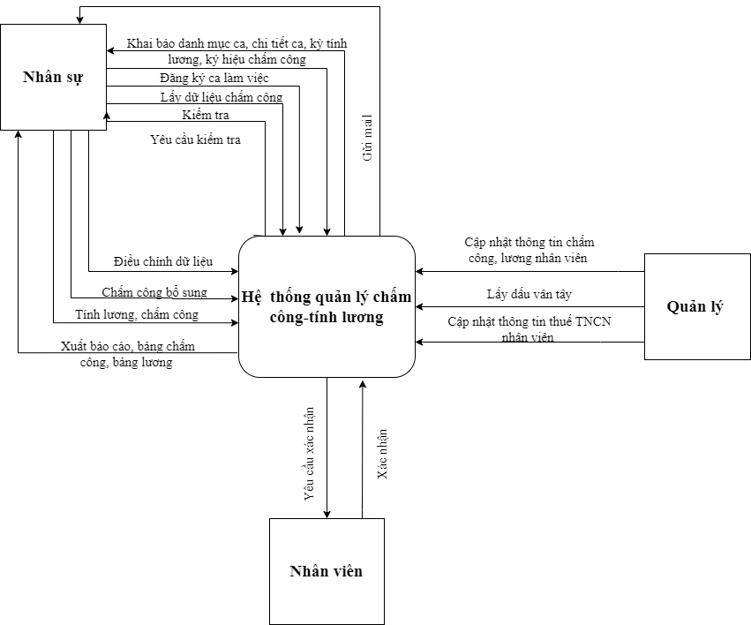
Hình 3.4. 3 Sơ đồ ngữ cảnh chức năng

Biểu đồ phân rã chức năng
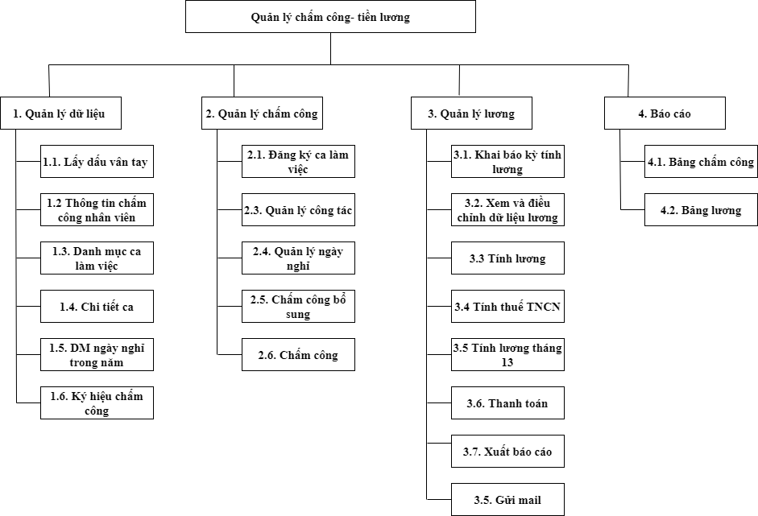
Hình 3.4. 4 Biểu đồ phân rã chức năng

Mô tả chi tiết chức năng lá

Tiến trình quản lý dữ liệu

Stt | Nhóm người thực hiện | Mô tả chi tiết |  |  | Báo cáo
Stt | Nhóm người thực hiện | Đầu vào | Thực hiện | Đầu ra | Báo cáo
- Lấy dấu vân tay | Quản lý | Dấu vân tay | Quản lý lấy dấu vân tay của mỗi nhân viên trên máy chấm công, mỗi nhân viên sẽ có mỗi số thẻ tương ứng | ID, dấu vân tay đã lấy
- Thông tin chấm công nhân viên | Quản lý | Số thẻ | Sau khi có ID thì quản lý sẽ cập nhật ID của mỗi nhân viên lên chương trình  ID tương ứng số thẻ trong chương trình | Số thẻ đã được cập nhật
- Danh mục ca làm việc | Phòng nhân sự | Danh sách các ca làm việc của công ty | Phòng nhân sự thực hiện tạo các ca làm việc theo quy định của công ty | Danh mục các ca làm việc đã lập
- Chi tiết ca | Phòng nhân sự | Danh mục ca làm việc đã lập | Phòng nhân sự thực hiện khai báo chi tiết thời gian cho mỗi ca làm việc tương ứng | Chi tiết ca đã lập
- Danh mục ngày nghỉ trong năm | Phòng nhân sự | Danh sách các ngày nghỉ trong năm | Phòng nhân sự lập các danh mục ngày nghỉ | Danh mục ngày nghỉ đã lập
- Ký hiệu chấm công | Phòng nhân sự | Danh sách các ký hiệu chấm công | Phòng nhân sự lập các ký hiệu chấm công theo quy định công ty | Ký hiệu chấm công đã lập
Bảng 3.5. 1 Tiến trình quản lý dữ liệu

Tiến trình quản lý chấm công
Stt | Nhóm người thực hiện | Mô tả chi tiết |  |  | Báo cáo
Stt | Nhóm người thực hiện | Đầu vào | Thực hiện | Đầu ra | Báo cáo
- Đăng ký ca làm việc | Phòng nhân sự |  | Nhân sự tiến hành đăng ký ca làm việc: Theo ca văn phòng và theo ca là việc | Danh sách ca làm việc đã lập
- Quản lý công tác | Phòng nhân sự | Danh sách nhân viên đăng ký đi công tác | Ghi nhận thời gian công tác bên ngoài | Danh sách nhân viên chấm công công tác
- Quản lý ngày nghỉ | Phòng nhân sự | Danh sách nhân viên đăng ký nghỉ làm | Ghi nhận các ngày nghỉ của nhân viên | Danh sách ngày nghỉ đã lập
- Chấm công bổ sung | Phòng nhân sự | Danh sách nhân viên yêu cầu chấm công lại, danh mục loại chấm công, | Khi có nhu cầu chấm công bổ sung cho nhân viên. Phòng nhân sự tiến hành chấm bổ sung các trường hợp sau: đi công tác, nghỉ chế độ, nghỉ ốm đau…. Chương trình cho phép ghi nhận loại công, ngày công của nhân viên | Danh sách chấm công bổ sung
- Chấm công | Phòng nhân sự | Dữ liệu chấm công, danh sách chấm công bổ sung nếu có, danh sách công công tác, danh sách ngày nghỉ | Thực hiện chấm công. | Bảng chấm công
Bảng 3.5. 2 Tiến trình quản lý chấm công

Tiến trình quản lý tính lương
Stt | Nhóm người thực hiện | Mô tả chi tiết |  |  | Báo cáo
Stt |  | Đầu vào | Thực hiện | Đầu ra | Báo cáo
- Khai báo kỳ tính lương | Quản lý |  | Quản lý khai báo kỳ tính lương | Kỳ lương đã khai báo
- Tính lương | Phòng nhân sự | Thông tin lương | Phòng nhân sự dựa vào thông tin lương để tính lương cho nhân viên | Bảng lương
- Tính thuế TNCN | Phòng nhân sự | Bảng lương | Khi có nhu cầu tính thuế thu nhập cá nhân cho nhân viên, phòng nhân sự dựa vào lương tháng để tính thuế thu nhập cá nhân cho nhân viên | Thuế thu nhập cá nhân
- Xuất báo cáo, phiếu lương | Phòng nhân sự |  | Xuất các báo cáođể giám đốc ký xác nhận , phiếu lương để nhân viên xác nhận | Báo cáo, phiếu lương
- Gửi mail | Phòng nhân sự | Email, phiếu lương | Phòng nhân sự dựa vào Email của từng nhân viên để gửi phiếu lương về cho nhân viên | Phiếu lương
Bảng 3.5. 3 Tiến trình quản lý tính lương

Tiến trình quản lý báo cáo
Stt | Nhóm người thực hiện | Mô tả chi tiết |  |  | Báo cáo
Stt | Nhóm người thực hiện | Đầu vào | Thực hiện | Đầu ra | Báo cáo
- Bảng chấm công | Phòng nhân sự | Bảng công | Phòng nhân sự tiến hành tạo báo cáo công | Báo cáo tổng hợp công
- Bảng lương | Phòng nhân sự | Bảng lương | Phòng nhân sự tiến hành tạo báo cáo chi tiết lương | Báo cáo tổng hợp chi tiết lương
Bảng 3.5. 4 Tiến trình quản lý báo cáo

Chương 4. Triễn khai phân hệ chấm công, tiền lương bằng phần mềm fast business online

Quy trình triển khai

Kế hoạch triễn khai
Quy trình cài đặt, triển khai và hướng dẫn được mô tả dưới đây:
- Bước 1: Khảo sát, phân tích thiết kế
- Lập đội dự án
- Thống nhất mục tiêu
- Cài đặt hệ thống chuẩn
- Kiểm tra và xác nhận việc cài đặt hệ thống.
- Đào tạo trên hệ thống chuẩn
- Khảo sát yêu cầu
- Thống nhất tài liệu khảo sát
- Bước 2: Cập nhật chỉnh sửa và chạy thử
- Cập nhật chỉnh sửa
- Kiểm tra và xác nhận phần cập nhật chỉnh sửa.
- Đào tạo cho cán bộ kỹ thuật và cán bộ quản lý của Công ty TNHH Quicornac
- Kiểm tra tính ổn định của chương trình
- Bước 3: Đào tạo sử dụng
- Hỗ trợ chuyển đổi số liệu (danh mục, số dư)
- Kiểm tra số liệu chuyển đổi
- Đào tạo người sử dụng các phần cập nhật theo đặc thù
- Kiểm tra và ký xác nhận chương trình đã sẵn sàng cho việc nhập liệu đầu vào.
- Bước 4: Sử dụng chính thức
- Kiểm tra số liệu
- Kiểm tra sự hoạt động của hệ thống
- Nghiệm thu và chuyển giao theo từng phân hệ khi chương trình đã lên báo cáo dựa trên số liệu phát sinh của 01 kỳ.
- Bước 5: Bảo hành
- Hỗ trợ kỹ thuật và bảo hành trong suốt thời gian bảo hành

Khảo sát
Sau khi kinh doanh đấu thầu thành công dự án, sẽ tiến hành lập đội dự án, lên kế hoạch triển khai và timeline
- Kế hoạch triển khai dự án báo gồm:
- Tên dự án: Công ty TNHH Quicornac
- Thời gian bắt đầu dự án: 01/04/2021
- Thời gian kết thúc dự án: 10/08/2021
- Ngày làm việc: thứ 2 đến thứ 6 ( tổng số ngày: 105 ngày)
- Nội dung, thời gian chi tiết
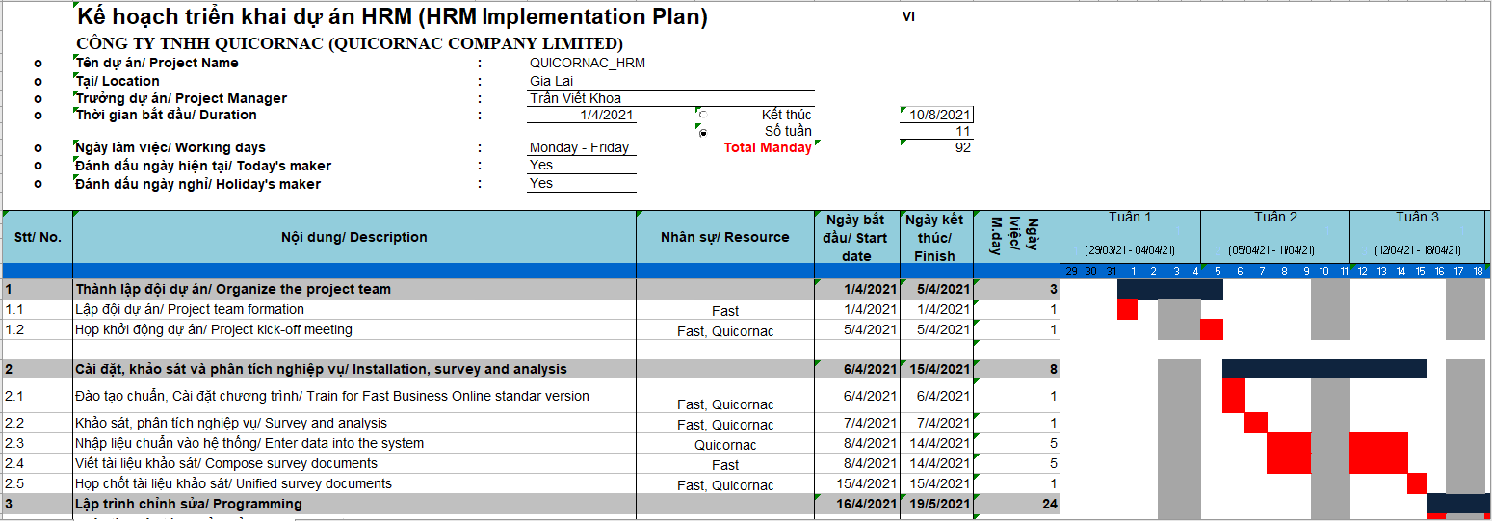
Hình 4.1. 1 Kế hoạch triển khai dự án HRM
- Dựa vào timeline và thỏa thuận bên phía Công ty, đội dự án tiến hành cài đặt và đào tạo chương trình FBO chuẩn.
- Sau khi cài đặt và đào tạo chương trình FBO chuẩn tại Công ty Quicornac, đồng thời trong quá trình đào tạo thì bên phía Công ty Quicornac sẽ đưa ra các yêu cầu, các sự khác biệt giữa thực tế tại công ty và phần mềm chuẩn.
- Các yêu cầu và sự khách biệt sẽ được phía Fast ghi lại để phục vụ cho việc làm tài liệu khảo sát.
- Sau khi tổng hợp sự khác biệt và yêu cầu phía Công ty Quicornac và họp phía nội bộ Fast, hai bên thống nhất lựa chọn giải pháp chỉnh sửa phần mềm. Lúc này nhân sự phía Fast hoàn thành tài liệu khảo sát và gửi Công ty Quicornac xác nhận.
- Công ty Quicornac kiểm tra tài liệu khảo sát và làm việc với phòng kinh doanh bên Fast để thỏa thuận yêu cầu và giá cả.
- Công ty Quicornac sau khi xác nhận và đồng ý thỏa thuận với phòng kinh doanh Fast, tài liệu khảo sát sẽ được chuyển sang bộ phận lập trình. Phòng triển khai cùng phòng lập trình sẽ cùng làm việc để chỉnh sửa bổ sung theo tài liệu khảo sát đã thống nhất.

Lập trình chỉnh sửa

Lập trình chỉnh sửa chấm công
- Quy trình chấm công có sẵn của công ty phần mềm Fast như sau:
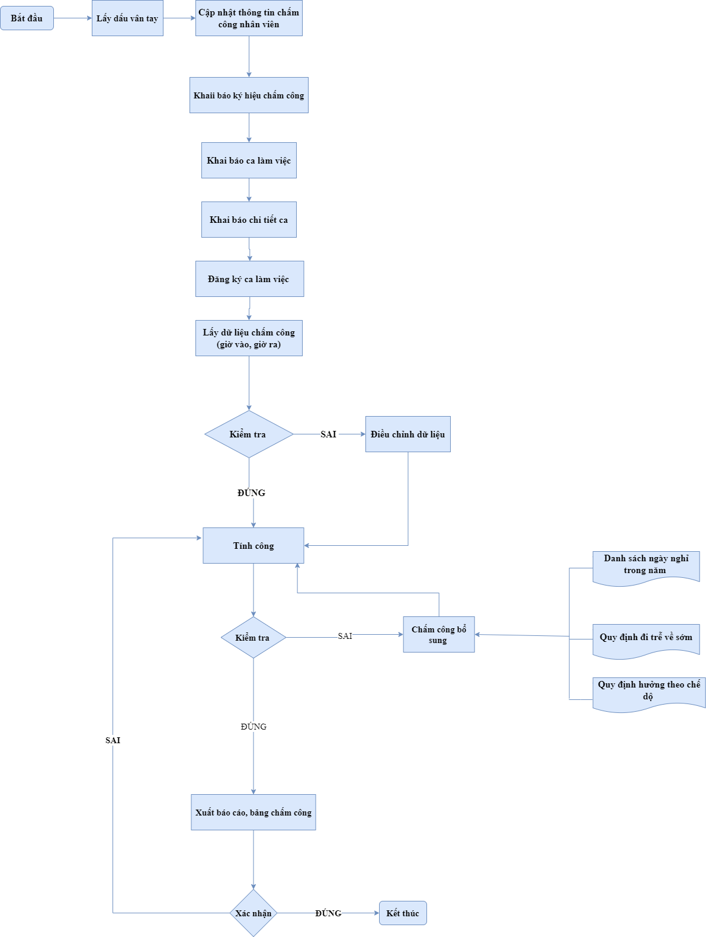
Hình 4.2. 1 Quy trình chấm công tại Fast
- Quy trình chấm công tại công ty TNHH Quicornac:
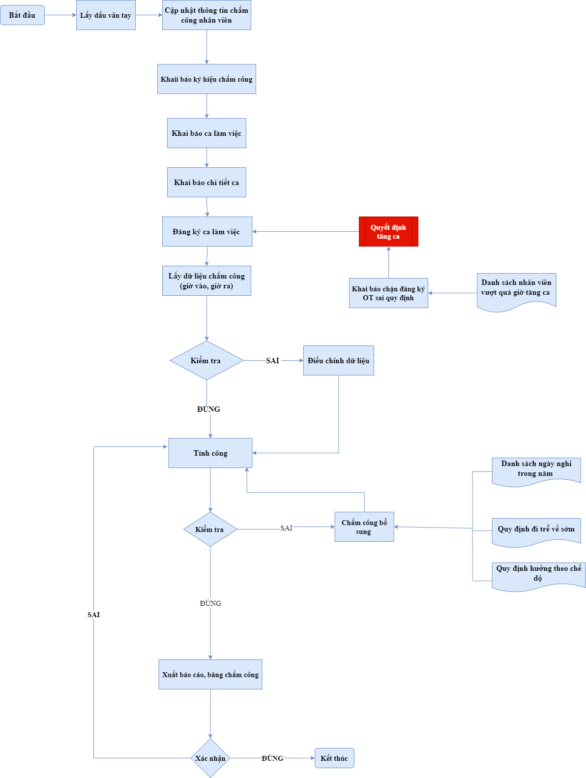
Hình 4.2. 2 Quy trình chấm công tại Quicornac
Theo như hình trên có thể thấy được quy trình chấm công tại công công ty TNHH Quicornac có một sự khác biệt so với quy trình chấm công tại công ty phần mềm Fast (phần bôi đỏ). Vì vậy cần chỉnh sửa phần khác biệt để phù hợp với công ty TNHH Quicornac

Công ty Quicornac yêu cầu chỉnh sửa thêm mới chức năng Quyết định tăng ca
Trong bước quyết định tăng ca sẽ bổ sung hai chức năng khai báo chặn đăng ký OT quá quy định, danh sách nhân viên tăng ca quá giờ quy định
Điều kiện:
- Không nằm trong Danh sách nhân viên tăng ca vượt quá quy định
- Nếu có nằm trong danh sách nhân viên tăng ca vượt quá quy định sẽ khai báo chặn đăng ký OT

Thêm mới menu Danh sách nhân viên tăng ca vượt quá quy định
Màn hình trước khi chỉnh sửa
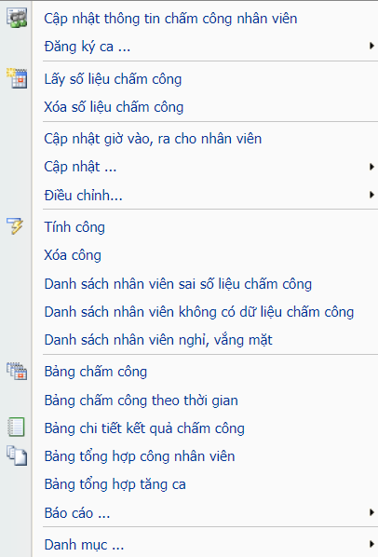
Hình 4.2. 3 Màn hình chấm công trước chỉnh sửa

Màn hình sau khi chỉnh sửa
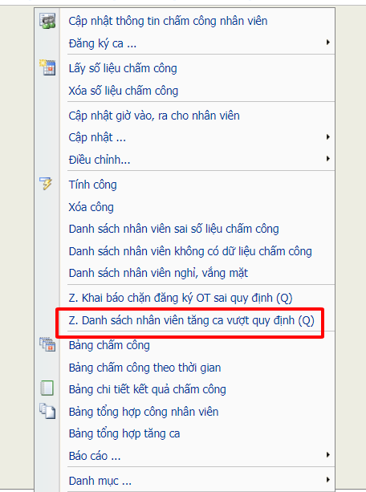
Hình 4.2. 4 Màn hình chấm công sau chỉnh sửa

Các trường bên trong Menu Danh sách nhân viên tăng ca vượt quy định:
Mục đích: Lên danh sách nhân viên và số giờ tăng ca, lọc từ ngày đến ngày
Điều kiệu lọc:
- Ds công OT: Tên các loại công tăng ca như tăng ca đêm ngày lễ, tăng ca đêm ngày thường,…
- Giờ: Tổng số giờ tăng ca

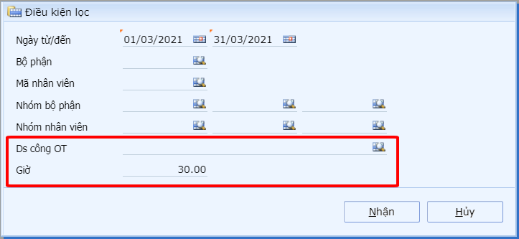
Hình 4.2. 5 Điều kiện lọc Danh sách nhân viên tăng ca vượt quá quy định
Sau khi khai báo điều kiện lọc các trường bên trong: hiển thị danh sách các nhân viên tăng ca vượt quy định gồm mã nhân viên, tên nhân viên, bộ phận, số giờ tăng ca, số giờ vượt
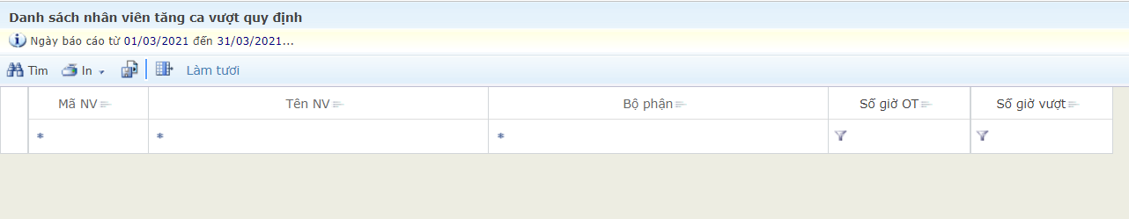
Hình 4.2. 6 Danh sách nhân viên tăng vượt quy định trên chương trình
Chương trình có phép in danh sách ra dạng PDF
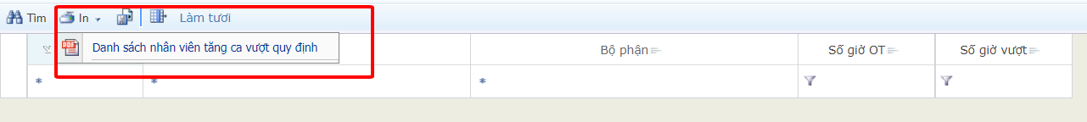
Hình 4.2. 7 In báo cáo PDF

Thêm mới menu Khai báo chặn đăng ký OT sai quy định
Màn hình trước khi chỉnh sửa
Hình 4.2. 8 Màn hình chấm công trước chỉnh sửa
Màn hình sau khi chỉnh sửa
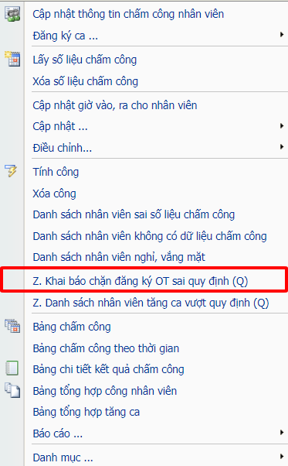
Hình 4.2. 9 Màn hình chấm công sau chỉnh sửa
Các trường dữ liệu bên trong Menu Khai báo chặn đăng ký OT sai quy định
Những nhân viên nằm trong danh sách nhân viên tăng ca vượt quy định vào tháng trước thì nhân sự sẽ khai báo chặn nhân viên đó đăng ký tăng ca vào tháng sau
Mục đích: Để đảm bảo nhân viên làm đúng số giờ tăng ca theo Luật lao động quy định
Điều kiện lọc:
- Ngày từ/đến: Xác định từ ngày nào đến ngày nào nhân viên đó không được đăng ký ca
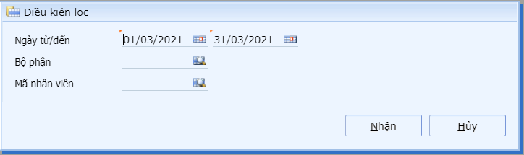
Hình 4.2. 10 Điều kiện lọc khai báo chặn đăng ký OT
Sau khi khai báo điều kiện lọc các trường bên trong như sau:
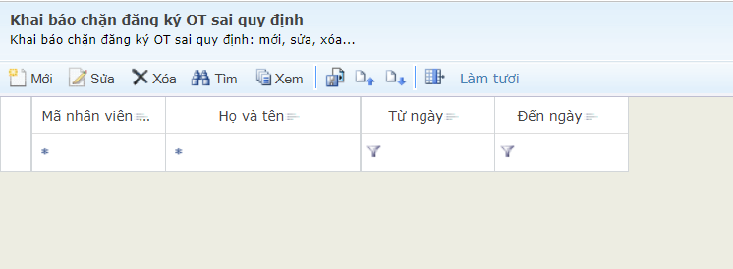
Hình 4.2. 11 Màn hình khai báo chặn đăng ký OT
Chức năng thêm mới:
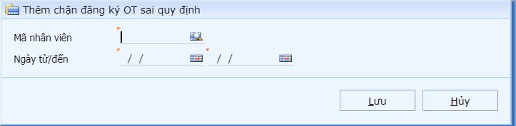
Hình 4.2. 12 Màn hình chức năng thêm mới
Ngoại thêm trực tiếp trên hệ thống thì chương trình còn hỗ trợ việc thêm mới bằng việc Import bằng mẫu Excel
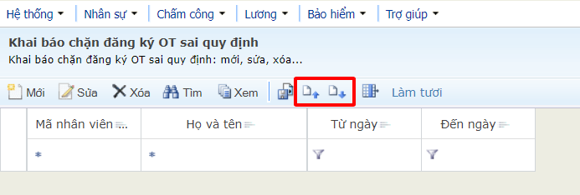
Hình 4.2. 13 Màn hình lấy mẫu Excel
Mẫu Excel
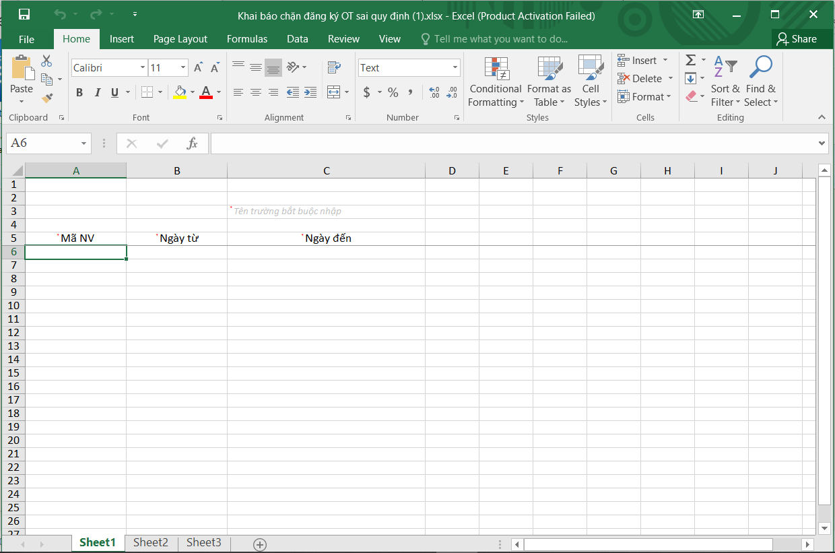
Hình 4.2. 14 Mẫu Excel

Lập trình chỉnh sửa tính lương
- Quy trình tính lương có sẵn của công ty phần mềm Fast
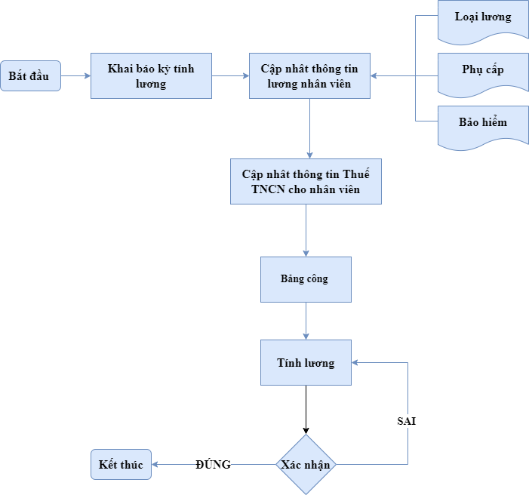
Hình 4.2. 15 Quy trình tính lương tại Fast
- Quy trình tính lương tại công ty TNHH Quicornac
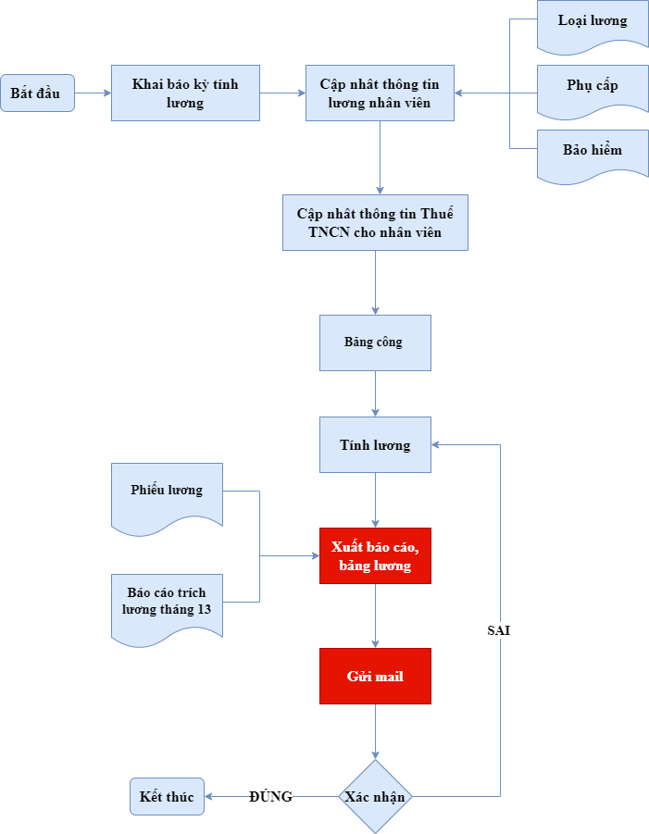
Hình 4.2. 16 Quy trình tính lương tại Quicornac
Theo như hình trên có thể thấy được qui trình tính lương công ty TNHH Quicornac có một số khác biệt nhỏ so với qui tính lương tại công ty Fast (phần màu đỏ). Vì vậy cần chỉnh sửa quy trình trong phần mềm
Quicornac yêu cầu trong phần xuất báo cáo sẽ thêm mới báo cáo trích lương tháng 13 và thêm mới chức năng Gửi mail

Thêm mới menu Báo cáo trích lương tháng 13
Báo cáo trích lương tháng 13 được công ty Quicornac yêu cầu bồ sung trong bước xuất báo cáo, bảng lương
Màn hình trước khi chỉnh sửa

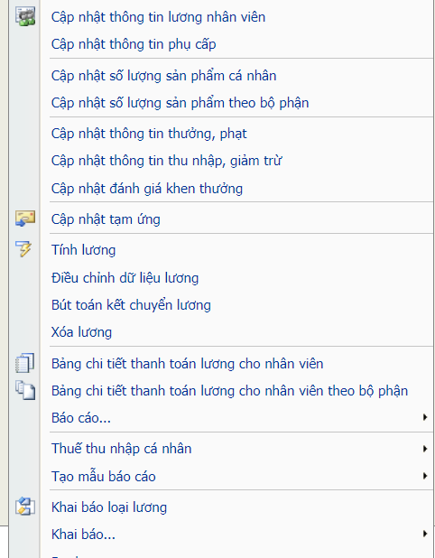
Hình 4.2. 17 Màn hình trước khi thêm trích lương tháng 13

Màn hình sau khi chỉnh sửa
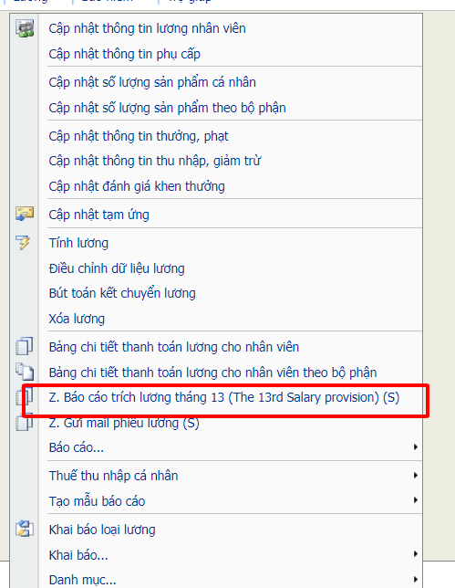
Hình 4.2. 18 Màn hình sau khi thêm trích lương tháng 13

Các trường bên trong menu Trích lương tháng 13
Điều kiện lọc:
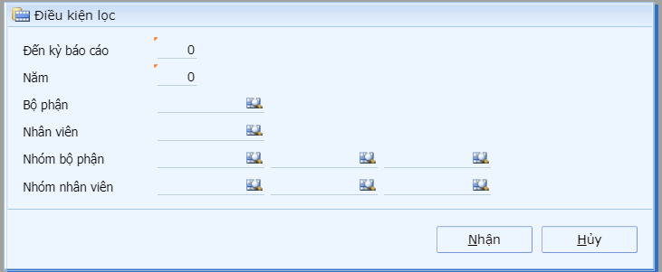
Hình 4.2. 19 Điều kiện lọc trích lương tháng 13
Sau khi khai báo điều kiện lọc các trường bên trong
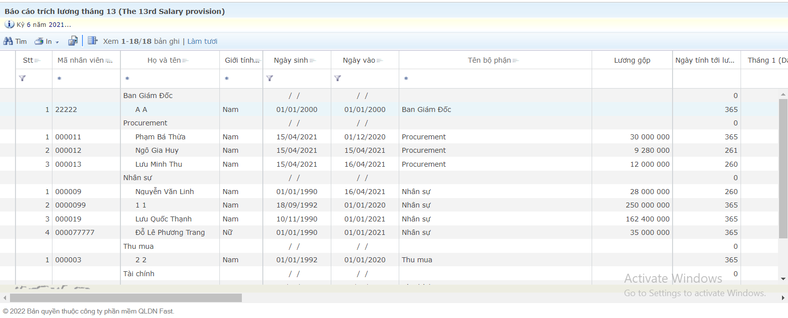
Hình 4.2. 20 Màn hình báo cáo trích lương tháng 13

Thêm mới menu Gửi mail phiếu lương
Màn hình trước khi chỉnh sửa
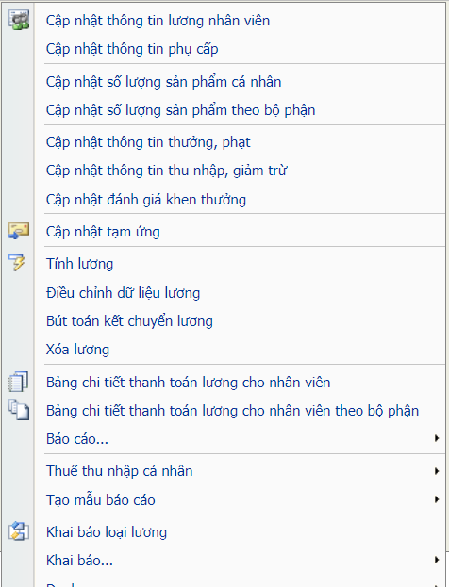
Hình 4.2. 21 Màn hình trước khi thêm Gửi mail
Màn hình sau khi chỉnh sửa
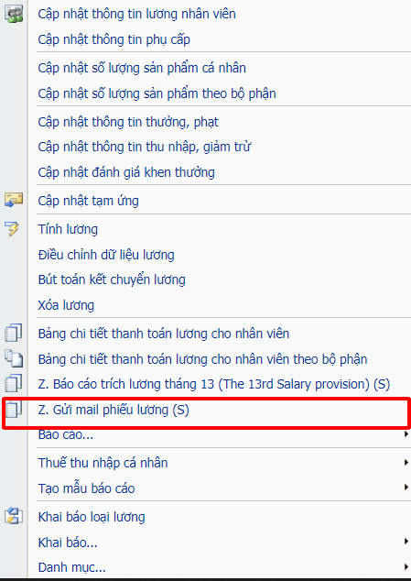

Các trường bên trong menu Gửi mail phiếu lương
Điều kiện lọc:
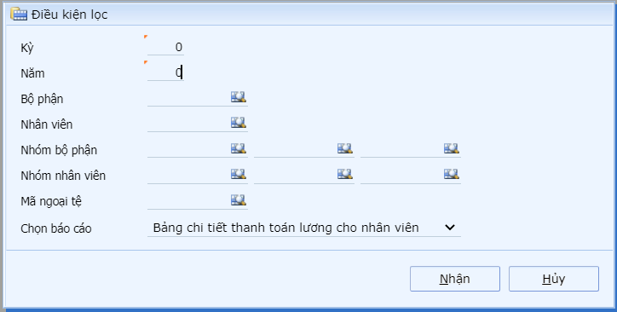
Hình 4.2. 22 Điều kiện lọc Gửi mail
Sau khi khai báo điều kiện lọc các trường bên trong
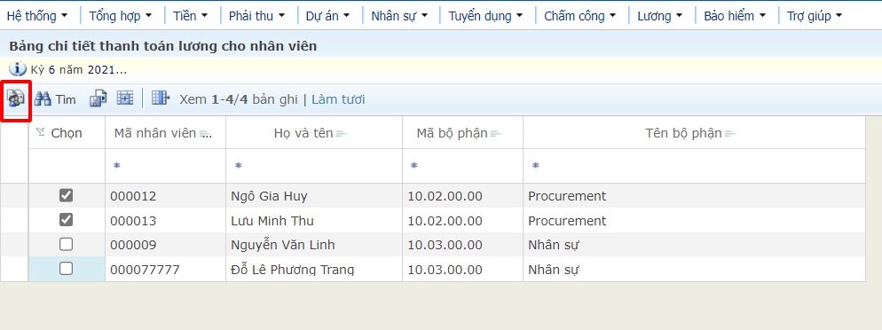
Hình 4.2. 23 Màn hình bên trong điều kiện lọc Gửi mail
Tích chọn rồi chọn chức năng gửi mail ( đã khoanh đỏ)

Chỉnh sửa báo cáo

Thêm mới báo cáo Danh sách nhân viên không nghỉ phép theo tháng
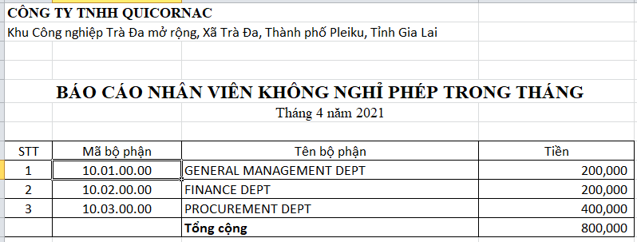
Hình 4.3. 1 Báo cáo nhân viên không nghỉ phép trong tháng
Công ty Quicornac có quy định mỗi nhân viên sẽ được nghỉ 1 đến 2 ngày trong một tháng nếu nhân viên nghỉ vẫn sẽ được hưởng lương. Nếu nhân viên không nghỉ thì nhân viên sẽ được nhận số tiền 200 nghìn/ một nghỉ

CHƯƠNG 5. đánh giá kết quả - Tổng kết

5.1. Kết quả đạt được

Về bản thân
Qua thời gian thực hiện, bài báo cáo cơ bản đã hoàn thành mục tiêu đề ra, Cụ thể:
- Đã tìm hiểu về giải pháp ERP và phần mềm Fast HRM Online.
- Hiểu về quy trình triển khai một giải pháp ERP, tiến hành phân tích quy trình, phân tích sự khác biệt giữa thực tế công ty khách hàng và phần mềm FAST.

Về hệ thống
Sau thời gian thực tập tại công ty Fast đã giúp ích cho bản thân được học hỏi nhiều điều, được làm quen với văn hóa làm việc tại công ty, nhận được sự quan tâm của các anh chị trong công ty nói chung và anh chị trong nhóm triển khai nhân sự nói riêng. Đặc biệt được tham gia vào dự án của công ty, được tham gia quá trình khảo sát, hỗ trợ đào tạo khách hàng, qua đó nhanh chóng tiếp thu được nhiều kiến thức thật tiễn, biết được nhiều loại hình doanh nghiệp, đặc thù mỗi công ty, mỗi loại hình là không giống nhau. Hiểu rõ hơn như thế nào là triển khai dự án về ERP, tiếp xúc và làm việc với các doanh nghiệp lớn nhỏ giúp bản thân nâng cao khả năng giao tiếp.
Thành thạo sử dụng các tool hỗ trợ công việc của công ty Fast như là FSD, FBOViewer – Shortcut, Crystal Reports.

Định hướng trong tương lại

Về bản thân
Nhận thấy trong quá trình triển khai dự án còn nhiều thiếu sót trong việc khảo sát các quy trình nghiệp vụ của khách hàng, cần khắc phục để tránh phải liên hệ khách hàng nhiều lần để xác nhận lại.
Do những hạn chế về mặt thời gian, đặc biệt bài báo cáo được thực hiện, hoàn thành trong thời gian dịch bệnh diễn biến phức tạp và một số nghiệp vụ đặc thù nên bài báo cáo còn nhiều thiếu sót. Em rất mong nhân được sự góp ý của quý thầy cô để có thể thực hiện công việc triển khai một cách chính xác và hiệu quả hơn. Em xin chân thành cảm ơn

Về hệ thống
- Có thể chấm công, đăng ký ca làm việc, đăng ký tăng ca trực tiếp trên một App.

TÀI LIỆU THAM KHẢO

[1] | Fast, " "Công ty Phần mềm Fast"," 2021. [Online]. Available: https://fast.com.vn/gioi-thieu-cong-ty.
[2] | Fast, "Tài liệu tham khảo Quicornac".
[3] | N.T.P.Thi, "Báo cáo thực tập tốt nghiệp_Triển khai ERP - Phân hệ mua hàng bằng phần mềm Fast Business Online cho Tổng công ty khoáng sản Vinacomin", 2019.
[4] | D.T.T.Quỳnh, "Báo cáo thực tập tốt nghiệp_Các phân hệ nhân sự bằng phần mềm Fast Business Online cho công ty cổ phần Cảng Đà Nẵng", 2020.
[5] | Fast, "Tài liệu hướng dẫn sử dụng phần mềm Fast Business Online", 2019.
[6] | N.N.Trường, "Báo cáo thực tập tốt nghiệp_ Triển khai ERP-Phân hệ quản lý chấm công - tiền lương cho công ty cổ phần tập đoàn thời trang Maygroup", 2020.

PHỤ LỤC
- Danh mục ký hiệu chấm công
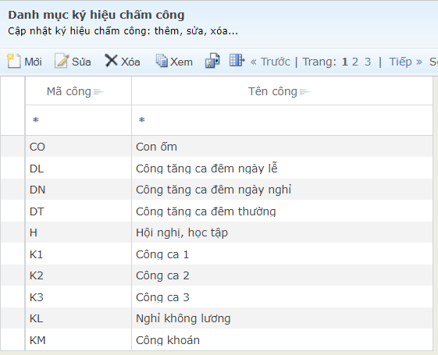
Hình 5. 1 Danh mục ký hiệu chấm công
- Danh mục ca làm việc
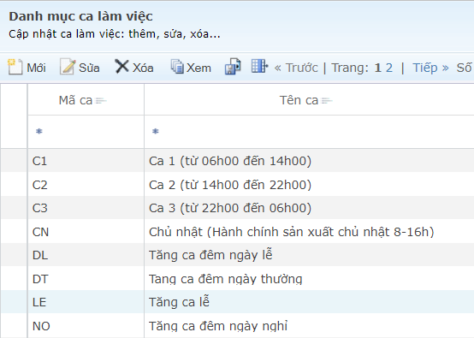
Hình 5. 2 Danh mục ca làm việc

- Khai báo chi tiết ca
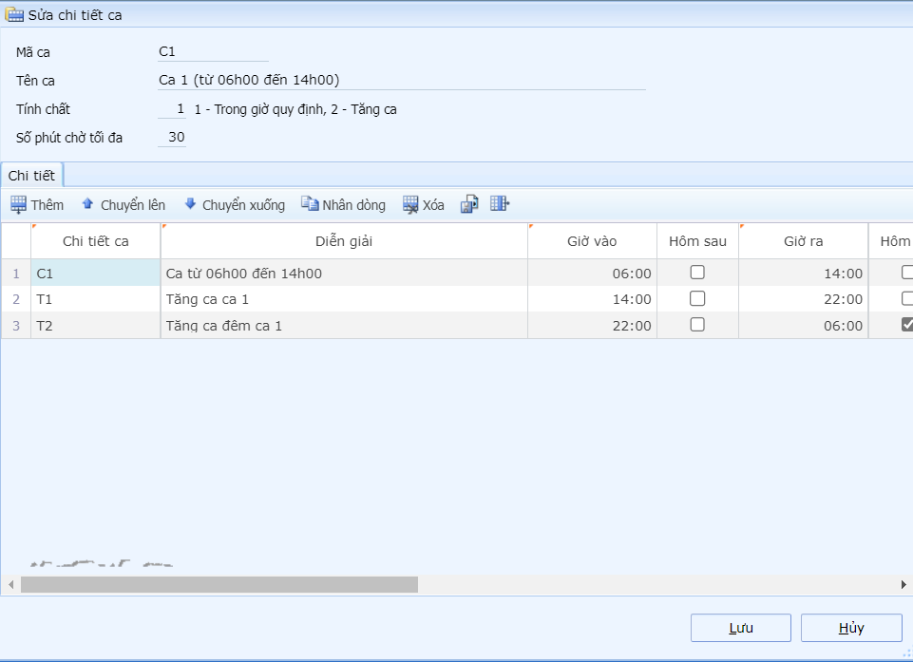
Hình 5. 3 Khai báo chi tiết ca
- Cập nhật thông tin chấm công nhân viên
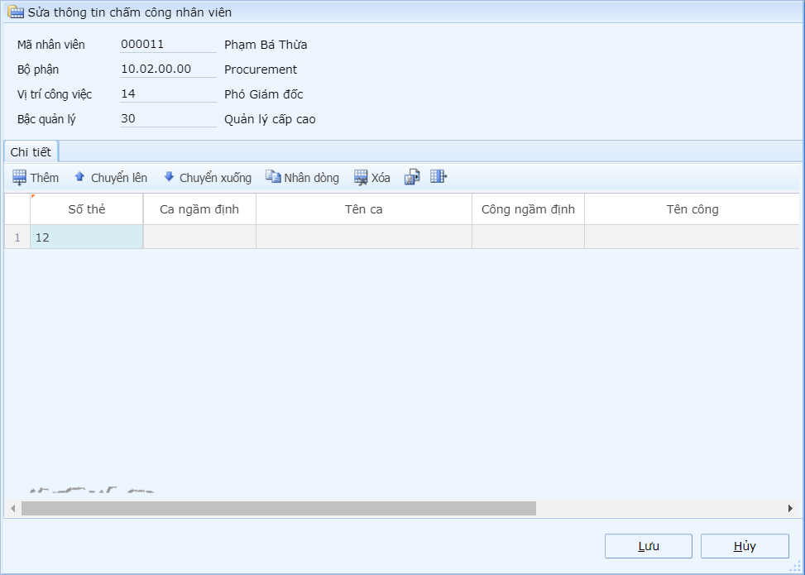
Hình 5. 4 Cập nhật thông tin chấm công nhân viên

- Đăng ký ca văn phòng (8h-17h)
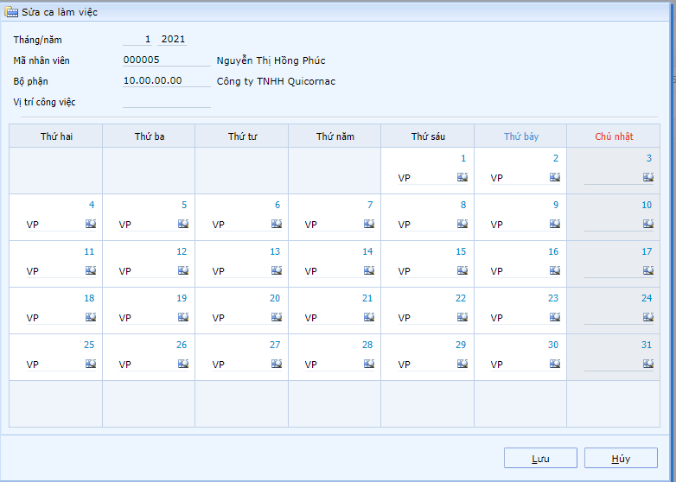
Hình 5. 5 Đăng ký ca văn phòng
- Đăng ký theo ca 1,2,3
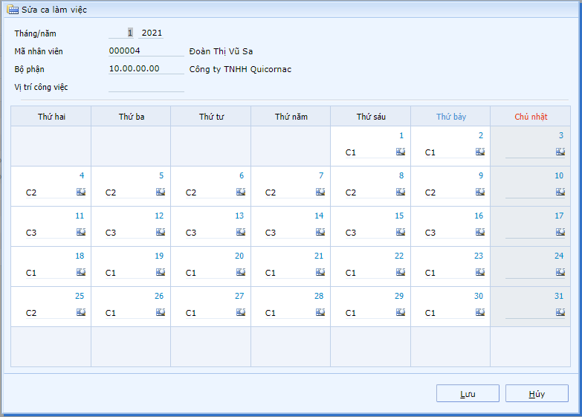
Hình 5. 6 Đăng lý theo ca 1,2,3

NHẬN XÉT CỦA GIÁO VIÊN HƯỚNG DẪN

Đà Nẵng, ngày … tháng … năm 2022
Giáo viên hướng dẫn

Cao Thị Nhâm

